

**Aprende Com Os Minions**

**Assistente Pedagógico**

**-**

**André Geraldes (A67673)**

**Bruno Barbosa (A67646)**

**Patrícia Barros (A67665)**

**Sandra Ferreira (A67709)**

**Tiago Cunha (A67707)**

**Universidade do Minho**

Escola de Engenharia

Licenciatura em Engenharia Informática

**Unidade Curricular de**

**Laboratórios de Informática IV**

Ano Letivo de 2014/2015

Março, 2015

|  |  |
| --- | --- |
| Data de Recepção |  |
| Responsável |  |
| Avaliação |  |
| Observações |  |

Março, 2015

**Aprende Com Os Minions**

**Assistente Pedagógico**

**André Geraldes (A67673)**

**Bruno Barbosa (A67646)**

**Patrícia Barros (A67665)**

**Sandra Ferreira (A67709)**

**Tiago Cunha (A67707)**

# Resumo

O projeto proposto trata-se de um Assistente Pedagógico com o objetivo de auxiliar crianças entre os 8 e os 9 anos de idade (que frequentem o 3º ano de escolaridade) na aprendizagem de um dos tópicos abordados no seu plano de estudos: as figuras geométricas.

Este é o relatório final do projeto onde é apresentada a fundamentação, especificação e construção do *software,* que inclui, a contextualização, a análise e especificação dos requisitos operacionais e funcionais, o planeamento de todas as fases do projeto e ainda todas as informações relativas à fase de construção do *software* como a caracterização da arquitetura do sistema, as ferramentas utilizadas e a descrição dos diversos módulos.

**Área de Aplicação:** Assistentes Pedagógicos.

**Palavras-Chave:** Ensino primário, matemática, formas geométricas, assistentes pedagógicos, crianças, estudo, aprendizagem, UML, Diagrama de Use Cases, Diagrama de Classes, Modelo Concetual.

# Índice

1. Introdução 1

1.1. Contextualização 1

1.2. Apresentação do Caso de Estudo 2

1.3. Motivação e Objetivos 2

1.4. Estrutura do Relatório 3

2. Apresentação do Projeto 4

2.1. Descrição da Aplicação 4

2.2. Análise de Requisitos 5

2.1.1. Requisitos Funcionais 5

2.1.2. Requisitos Não Funcionais 5

2.2. Proposta de Interface 6

2.3. Planeamento e Fases do Projeto 12

3. Especificação 14

3.1. Modelo de Domínio 14

3.2. Use Cases 15

3.2.1. Atores 15

3.2.2. Sistema – Aprende Com os Minions 15

3.2.3. Menu Utilizador 16

3.2.4. Aulas 16

3.2.5. Estatísticas 17

3.2.6. Sessão de Estudo 18

3.2.7. Exercício 18

3.2.8. Testes 20

3.3. Diagramas de Sequência 20

3.3.1. Aulas 21

3.3.2. Exercícios 21

3.3.3. Teste 22

3.3.4. Estatísticas 22

3.3.5. Login 23

3.3.6. Preferências 23

3.3.7. Sessão de Estudo 24

3.4. Base de Dados 25

3.4.1. Entidades 26

3.4.2. Relacionamentos 28

3.4.3. Modelo Conceptual 29

3.4.4. Modelo Lógico 30

4. Construção 32

4.1. Apresentação e Caracterização Geral da Arquitetura do Sistema 32

4.2. Módulos 32

4.3. Plano de Desenvolvimento 32

4.4. Distribuição do Trabalho 32

4.5. Ferramentas Utilizadas 32

4.6. Validação do Software Desenvolvido 32

5. Apreciação Crítica e Trabalho Futuro 33

6. Referências WWW 34

7. Lista de Siglas e Acrónimos 35

**Anexos**

I. Diagrama de Gantt realizado na primeira fase 35

II. Diagrama de Gantt realizado na segunda fase 36

III. Diagrama de Classes 37

IV. Diagrama de Sequência 38

V. Especificação dos Use Case 59

# Índice de Figuras

Figura 1 - Excerto demonstrativo das dificuldades dos alunos em Geometria 2

Figura 2 – Minion: O tutor do nosso Assistente Pedagógico 6

Figura 3 - Esboço da página inicial 7

Figura 4 - Esboço da página inicial com o menu de utilizador aberto 7

Figura 5 - Esboço da página de aulas 8

Figura 6 - Esboço de uma página de aula 8

Figura 7 - Esboço da página de estatísticas 9

Figura 8 - Esboço de uma página de exercício 9

Figura 9 - Esboço da página de criação de uma sessão de estudo 10

Figura 10 - Esboço da página de preferências 10

Figura 11 - Esboço de uma página de teste 11

Figura 12 - Diagrama representativo do método RUP 12

Figura 13- Modelo de Domínio 13

Figura 14- *Use Case* Aprende com os Minions 14

Figura 15- *Use Case* Menu Utilizador 15

Figura 16- *Use Case* Aulas 15

Figura 17- *Use Case* Estatísticas 16

Figura 18- Use Case Sessão de Estudo 16

Figura 19- *Use Case* Exercícios 17

Figura 20- *Use Case* Teste 18

Figura 21- Diagrama de Sequência Adicionar Aula 19

Figura 22-Diagrama de Sequência Desistir do Exercício 19

Figura 23- Diagrama de Sequência Escolher Teste 20

Figura 24- Diagrama de Sequência Consultar Estatísticas 20

Figura 25- Diagrama de Sequência Login 21

Figura 26- Diagrama de Sequência Preferências 22

Figura 27- Diagrama de Sequência Criar Sessão de Estudo 22

Figura 28- Entidade Utilizador 23

Figura 29-Entidade Sessão de Estudo 23

Figura 30- Entidade Aula 23

Figura 31- Entidade Teste 23

Figura 32- Entidade Exercício 24

Figura 33- Entidade Pergunta 24

Figura 34- Entidade Resposta 24

Figura 35- Entidade Dúvida 24

Figura 36- Esquema Lógico 27

Figura 37. Diagrama de Gantt 1º Fase 32

Figura 38. Diagrama de Classes 34

Figura 39. Consultar Estatística 35

Figura 40. Remover Estatística 35

Figura 41. Escolher Aula 36

Figura 42. Adicionar Aula 36

Figura 43. Consultar Aula 37

Figura 44. Sair da Aula 37

Figura 45. Remover Aula 38

Figura 46. Remover Teste 38

Figura 47. Escolher Teste 39

Figura 48. Adicionar Teste 39

Figura 49. Consultar Testes 40

Figura 50. Próxima Pergunta 40

Figura 51. Ver Resposta 41

Figura 52. Pergunta Anterior 41

Figura 53. Desistir Teste 42

Figura 54. Mudar Resposta 42

Figura 55. Assinala Resposta 43

Figura 56. Terminar Teste 43

Figura 57. Ver Pergunta Anterior 44

Figura 58. Mudar Resposta 44

Figura 59. Assinalar Resposta 44

Figura 60. Desistir de Exercicio 45

Figura 61. Terminar Exercicio 46

Figura 62. Remover Exercicio 47

Figura 63. Escolher Exercício 47

Figura 64. Editar Exercício 48

Figura 65. Consultar Exercício 48

Figura 66. Adicionar Exercício 49

Figura 67. Dúvida no Exercício 49

Figura 68. Preferências Utilizador 50

Figura 69. Repor Estatísticas 50

Figura 70. Logout 51

Figura 71. Apagar Sessão de Estudo 51

Figura 72. Criar Sessão de Estudo 52

Figura 73. Continuar Sessão de Estudo 52

Figura 74. Consultar Sessão de Estudo 53

Figura 75. Terminar Sessão de Estudo 53

Figura 76. Login 54

Figura 77. Especificação - Registar no Sistema 56

Figura 79.Especificação - Adicionar Aula 57

Figura 78.Especificação - Consultar Aula 57

Figura 80.Especificação - Remover Aula 58

Figura 81. Especificação - Escolher Aula 58

Figura 82. Especificação - Sair da Aula 59

Figura 83. Especificação - Remover Estatísticas 59

Figura 84. Especificação - Consultar Estatística 60

Figura 85. Especificação - Adicionar Exercicio 60

Figura 86. Assinalar Resposta 61

Figura 87. Especificação - Consultar Exercicio 61

Figura 88. Especificação – Desistir do Exercicio 62

Figura 89. Especificação – Dúvida Aula 62

Figura 90. Especificação - Editar Exercicio 63

Figura 91. Especificação - Escolher Exercício 63

Figura 92. Especificação - Mudar Resposta 64

Figura 93. Especificação – Pergunta Anterior 64

Figura 94. Especificação - Pergunta Seguinte 65

Figura 95. Especificação - Remover Exercício 65

Figura 96. Especificação - Terminar Exercício 66

Figura 97. Especificação - Ver Resposta 66

Figura 98. Especificação – Logout 67

Figura 99. Especificação – Preferências 67

Figura 100. Especificação – Repor Estatistica 68

Figura 101. Especificação - Apagar Sessão de Estudo 68

Figura 102. Especificação - Consultar Sessão de Estudo 69

Figura 103. Especificação - Continuar Sessão de Estudo 69

Figura 104. Especificação - Criar Sessão de Estudo 70

Figura 105. Especificação - Terminar Sessão de Estudo 70

Figura 106. Especificação - Adicionar Teste 71

Figura 107. Especificação - Assinalar Resposta 71

Figura 108. Especificação - Consultar Teste 72

Figura 109. Especificação - Desistir do Teste 72

Figura 110. Especificação - Escolher Teste 73

Figura 111. Especificação - Mudar Resposta Teste 73

Figura 112. Especificação - Pergunta Anterior 74

Figura 113. Especificação - Próxima Pergunta 74

Figura 114.Especificação - Remover Teste 75

Figura 115. Especificação - Terminar Teste 75

Figura 116. Especificação - Login 76

1. Introdução

No âmbito da Unidade Curricular de Laboratórios de Informática IV foi-nos proposto o desenvolvimento de um Assistente Pedagógico. Tendo em conta a crescente dificuldade dos conteúdos abordados no ensino primário atualmente e o aumento do número de crianças com acesso a computadores com acesso à Internet, o grupo decidiu direcionar o assistente a este público-alvo, mais particularmente aos alunos do 3º ano de escolaridade e com foco na área da Matemática, mais concretamente nas figuras geométricas.

De forma a introduzir o projeto são brevemente apresentados a contextualização, caso de estudo, motivação e objetivos e ainda a estrutura do relatório. De seguida é apresentada uma especificação detalhada do software que será desenvolvido recorrendo à linguagem UML seguida da descrição da fase de construção do *software*.

* 1. Contextualização

Cada vez mais o grau de dificuldade apresentada aos alunos do 1º ciclo do ensino básico aumenta, tanto na área da Língua Portuguesa como na área das Ciências e principalmente na área da Matemática.

Como tal, é necessário um apoio extra ao trabalho realizado pelos professores na sala de aula. Esse apoio deve ser uma forma de estudo apelativa de modo a estimular uma fácil aprendizagem das matérias lecionadas.

Assim sendo, o grupo optou por contruir um assistente pedagógico direcionado ao ensino primário por forma a ajudar a combater as dificuldades das crianças uma vez que este primeiro ciclo de estudos é fundamental para se adquirirem os conhecimentos básicos.

O assistente que se irá desenvolver estará direcionado aos alunos do terceiro ano, e focar-se-á na área da Matemática, mais concretamente nos tópicos relativos às figuras geométricas, cálculo de perímetros e transformações de medidas. Para a realização deste será necessário ter em conta a idade dos educandos e será também necessário perspetivar formas de ensino atrativas a estes.

* 1. Apresentação do Caso de Estudo

No ensino básico, os resultados dos alunos portugueses na disciplina de Matemática têm sido preocupantes, tanto nas provas realizadas a nível nacional quanto nos testes incluídos em estudos internacionais. Tal se deve ao facto de os temas lecionados serem de uma maior complexidade comparativamente aos temas lecionados nos anos letivos anteriores.

Posto isto, realizou-se uma pesquisa para saber onde se encontravam as maiores dificuldades na área da Matemática por parte dos alunos que frequentam o 1º ciclo. Contudo a informação disponível sobre este assunto era reduzida tendo-se apenas encontrado um texto escrito com base na informação recolhido pelo GAVE (Gabinete Avaliação Educacional).

Figura 1 - Excerto demonstrativo das dificuldades dos alunos em Geometria

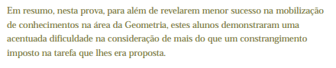

Através da análise do texto da figura 1, foi possível saber onde residiam as maiores dificuldades na Matemática, estando uma considerável parte delas na Geometria.

Após ter sido observado o plano de estudos dos 4 anos do ensino primário verificou-se que é no 3º ano que se aborda este tema.

Decidiu-se então que o assistente pedagógico a desenvolver deveria centrar-se em Geometria e nas medidas utilizadas nessa área, mais precisamente no cálculo de perímetros e nas medidas utilizadas para o mesmo, bem como as suas transformações.

* 1. Motivação e Objetivos

Nem sempre os pais tem a disponibilidade ou capacidade para auxiliar os mais pequenos a fazer os trabalhos de casa ou a estudar: os pais tem de trabalhar o os temas abordados atualmente já não são os mesmos que há alguns anos atrás. No entanto, cada vez mais os alunos sentem dificuldades já no 1º ciclo do Ensino Básico e o tempo que passam na escola não chega para que atinjam os objetivos pretendidos, pelo que surge a necessidade de formas alternativas de apoio e incentivo ao estudo independente em casa. Em adição sabemos ainda que cada vez mais os alunos destas idades já têm acesso a um computador com internet.

Desta forma, numa tentativa de ajudar a resolver este problema, o assistente pedagógico tem como objetivos complementar o trabalho que o educador tem durante as aulas, ajudar os alunos a compreenderem melhor a matéria lecionada e ainda suscitar neles a vontade própria de estudar de uma forma mais divertida.

Esta forma de ensino disponibiliza a toda a comunidade educativa métodos de estudo mais atrativos e eficazes por forma a conduzir a um maior sucesso escolar.

* 1. Estrutura do Relatório

O relatório encontra-se dividido em três partes principais: a fundamentação, a especificação e a construção, que correspondem às três fases nas quais foi dividido este projeto.

A fundamentação por sua vez divide-se em três partes: a introdução, incluindo componentes como a contextualização e os objetivos; a apresentação do projeto, onde será descrita a aplicação, será feita a análise de requisitos, o planeamento de todas as fases do projeto e ainda uma proposta de interface.

A especificação contém os vários diagramas UML realizados e também descrições e esquemas relativos à criação da base de dados.

A construção (…) COMPLETAR.

Por fim é apresentada a uma breve conclusão.

1. Apresentação do Projeto

Tendo em conta todos os aspetos previamente referidos e numa tentativa de ajudar à sua resolução surge o **Aprende Com Os Minions**. Este projeto pretende funcionar como um assistente pedagógico para alunos do 3º ano do 1º ciclo do Ensino Básico, facultando vídeo-aulas, exercícios e testes aos utilizadores, moldando-se ao seu nível de conhecimento, dificuldades e preferências. O objetivo principal é tornar o estudo da Matemática algo divertido e apelativo para as crianças.

* 1. Descrição da Aplicação

O nosso assistente pedagógico está focado na área da Matemática, mais concretamente no cálculo de perímetros de figuras geométricas e transformação de medidas. A partir deste leque de opções o utilizador tem a possibilidade de escolher a área em que se sente menos à vontade, para desenvolver mais as suas capacidades. Depois ter sido escolhida uma opção o sistema disponibiliza um conjunto de aulas, exercícios e testes.

As aulas são disponibilizadas na forma de recursos multimédia (vídeos, imagens, etc.), para os utilizadores reunirem as competências necessárias sobre a área envolvida. São numeradas por ordem crescente de dificuldade e pelo tema que abordam.

Os exercícios e os testes servem para o aluno poder ter uma noção de como está numa determinada matéria. O sistema compara as suas respostas com as respostas registadas na sua base de dados e de seguida os resultados são devolvidos ao utilizador. Estarão disponíveis exercícios e testes de diferentes níveis de dificuldade, sendo que os mais avançados só estarão acessíveis quando o aluno demonstrar estar bem preparado em relação ao nível de dificuldade anterior.

Para um fim meramente estatístico e para o utilizador saber como está a nível de cada área, o sistema disponibiliza uma área com vários indicadores do progresso do utilizador, quer a nível de exercícios, como nos testes que esse utilizador realizou nessa área.

* 1. Análise de Requisitos

De seguida são apresentados os requisitos aos quais o Assistente Pedagógico terá obrigatoriamente de obedecer.

* + 1. Requisitos Funcionais
* Permitir aos seus utilizadores definir uma configuração inicial para o assistente, de forma a determinar o seu modo de atuação em termos gerais;
* Apresentar o seu domínio de conhecimento, explicando o seu modo e princípios de funcionamento;
* Ser capaz de ensinar com base num dado método, acompanhando o aluno ao longo das suas sessões de trabalho, explicando e esclarecendo dúvidas;
* Rastrear atividades desenvolvidas pelos alunos ao longo de várias sessões de aprendizagem;
* Guardar a informação associada com as sessões de estudo realizadas para criar, quando necessário, um perfil de aprendizagem que permita caracterizar o grau de conhecimento adquirido do aluno em questão;
* Permitir definir sessões de estudo de acordo com as preferências dos alunos, bem como gerar exercícios para avaliação do conhecimento adquirido até ao momento;
* Apresentar um interface simples, intuitivo, amigável, que permita aos seus utilizadores desenvolverem as suas sessões de trabalho e dialogar com o sistema facilmente;
* Adquirir novo conhecimento ao longo do tempo, de forma a ser capaz de expandir os seus tópicos de ensino e de aprendizagem;
* Gerir e manipular diferentes elementos de dados – texto, imagem, som, vídeo, etc. – utilizando-o ao longo das várias sessões de estudo;
* Gerir e manter um conjunto diverso de elementos de gestão (estatísticas) que permitam analisar o que foi acontecendo ao longo das várias sessões de estudo.
  + 1. Requisitos Não Funcionais
* Resultar de um trabalho orientado por uma metodologia de desenvolvimento de *software;*
* O *software* desenvolvido deverá apresentar uma organização em três níveis (interface aplicacional; regras de negócio e sistema de dados) na sua arquitetura principal;
* Ser suportada por uma base de dados relacional, devidamente documentada;
* Implementar preferencialmente as funcionalidades do sistema para clientes universais (*Web Browsers),* com a possibilidade de ser instalado em plataformas móveis de pequena dimensão – *smart-phones* ou *tablets;*
* Providenciar mecanismos para a incorporação de dados provenientes de fontes de informação heterogéneas, com validação e tratamento de erros (com ou sem recuperação);
* Disponibilizar um interface intuitivo, de fácil utilização e com níveis de interatividade elevados.
  1. Proposta de Interface

De seguida apresentamos um esboço do que achamos que poderá ser a interface do nosso Assistente Pedagógico. Escolhemos utilizar uma figura bastante conhecida das crianças atualmente como personagem principal e tutor da nossa aplicação: o *Minion (*Figura 3). Achamos que desta forma será mais fácil cativar os mais pequenos para o uso da nossa aplicação.



Figura 2 – Minion: O tutor do nosso Assistente Pedagógico

Seguem-se então *screenshots* do esboço de interface que propomos.

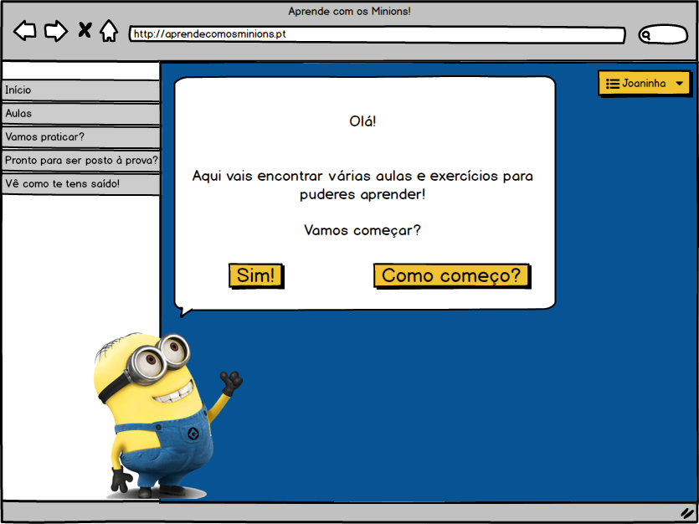

Figura 3 - Esboço da página inicial

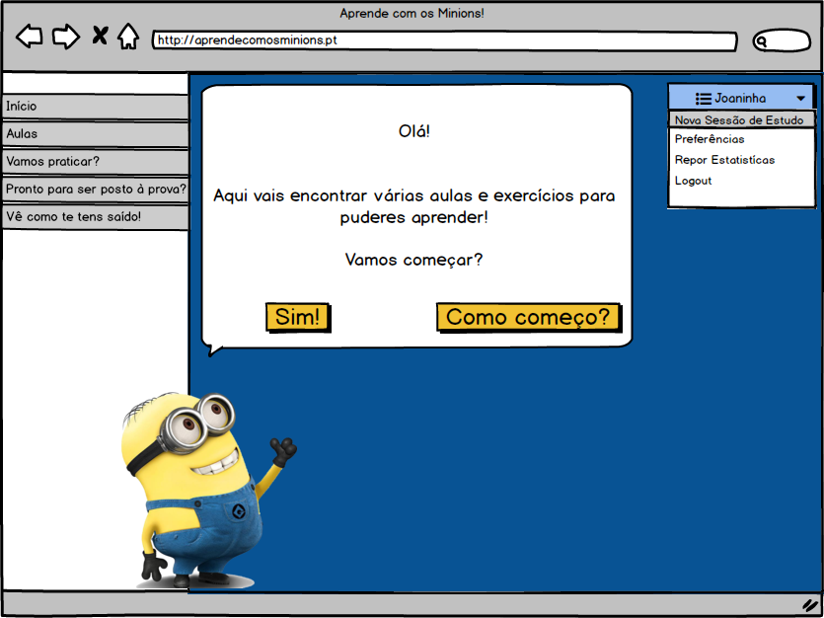

Figura 4 - Esboço da página inicial com o menu de utilizador aberto

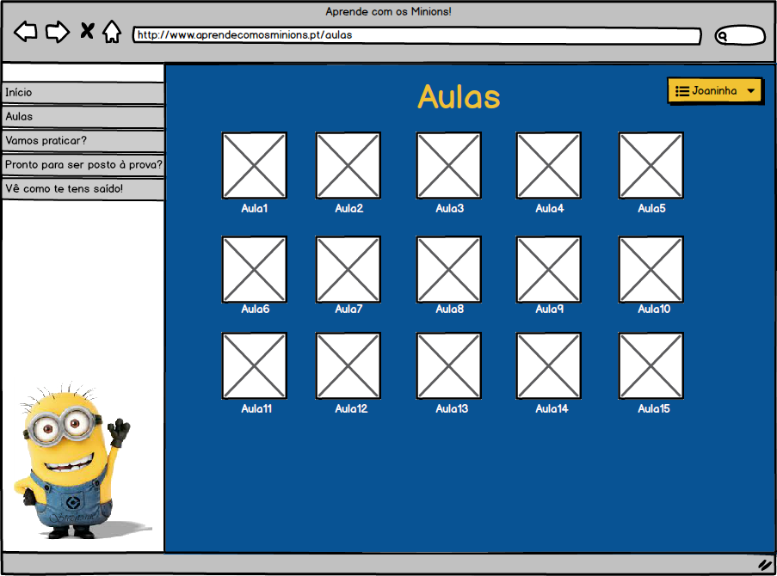

Figura 5 - Esboço da página de aulas

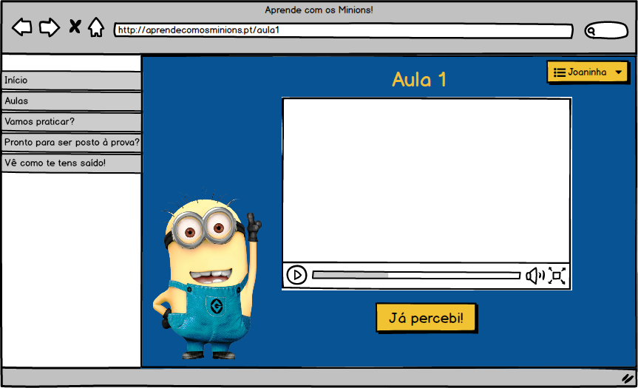

Figura 6 - Esboço de uma página de aula

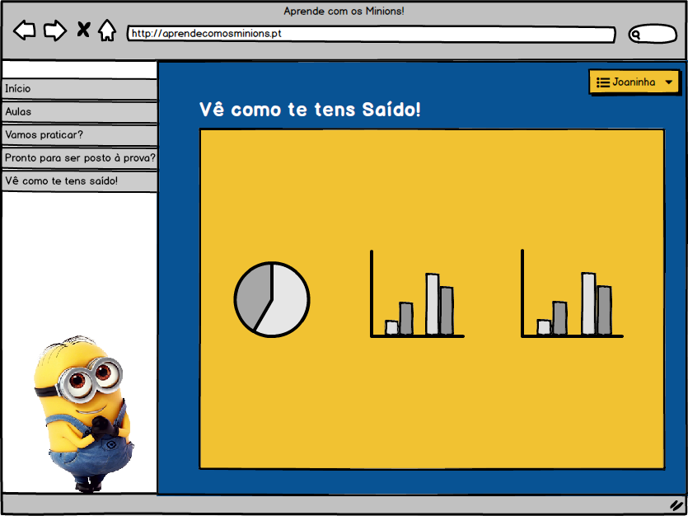

Figura 7 - Esboço da página de estatísticas

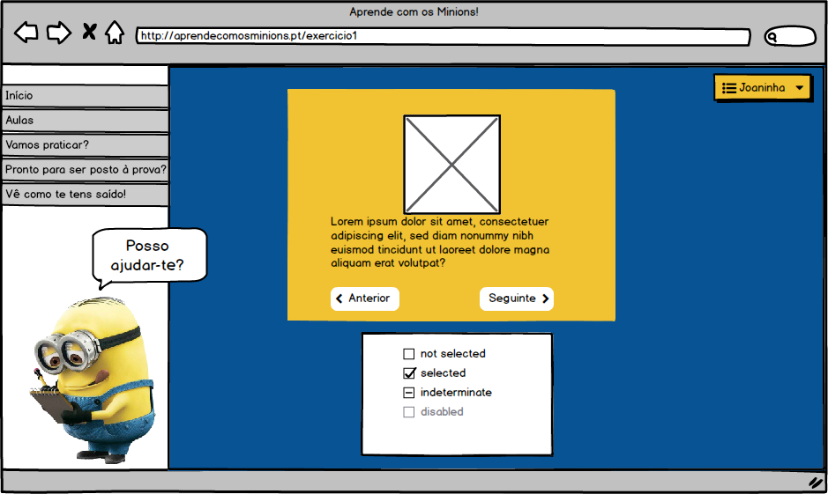

Figura 8 - Esboço de uma página de exercício

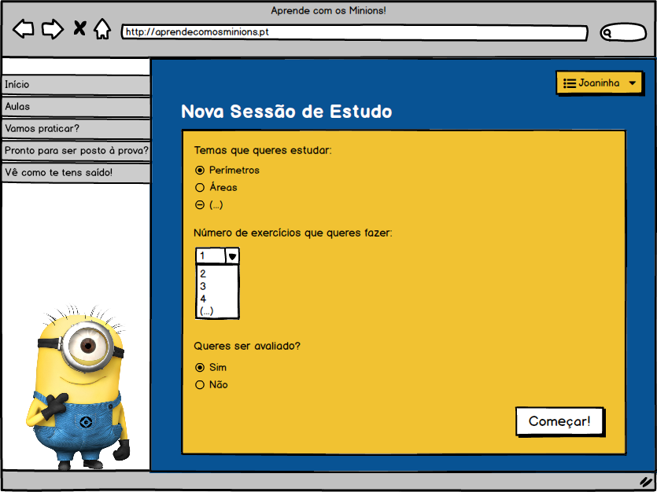

Figura 9 - Esboço da página de criação de uma sessão de estudo

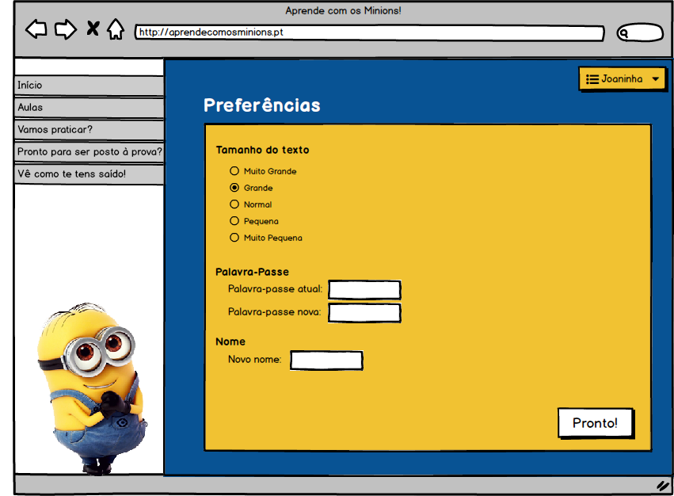

Figura 10 - Esboço da página de preferências

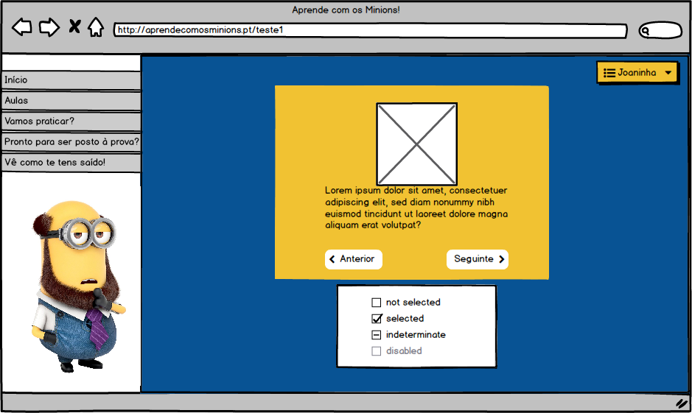

Figura 11 - Esboço de uma página de teste

* 1. Planeamento e Fases do Projeto

O desenvolvimento do projeto será feito em três fases distintas: fundamentação, especificação e construção. A fundamentação é o conteúdo deste relatório e é muito importante para dar início a um projeto pois permite a organização do método de trabalho e a toma de decisões cruciais para todo o desenvolvimento. De seguida, a especificação do *software* a desenvolver será efetuada utilizando o método *RUP.* O *RUP* divide o desenvolvimento de um projeto em 4 fases distintas: fase de conceção, fase de elaboração, fase de construção e fase de transição (Figura 2). Esta etapa contemplará o desenvolvimento de diagramas em *UML (Use Cases,* Diagramas de Sequência e Diagramas Classe) e também a realização do modelo conceptual da Base de Dados. A última fase será a fase de construção em que será desenvolvido e validado o *software.* Posto isto e de forma a garantir um melhor planeamento de tarefas foi realizado um Diagrama de Gantt (Anexo 1).

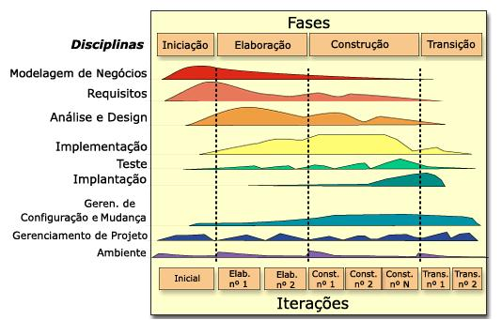

Figura 12 - Diagrama representativo do método RUP

1. Especificação

A especificação do projeto consiste na modelação do *software* recorrendo ao UML pretendendo definir especificamente o comportamento do sistema em todas as situações. Neste capítulo é ainda apresentado o modelo conceptual da Base de Dados que dará suporte ao programa a desenvolver.

* 1. Modelo de Domínio

O primeiro passo da modelação do nosso *software* foi a construção do modelo de domínio que permite visualizar de uma forma clara e detalhada a forma como irá estar organizado o sistema.

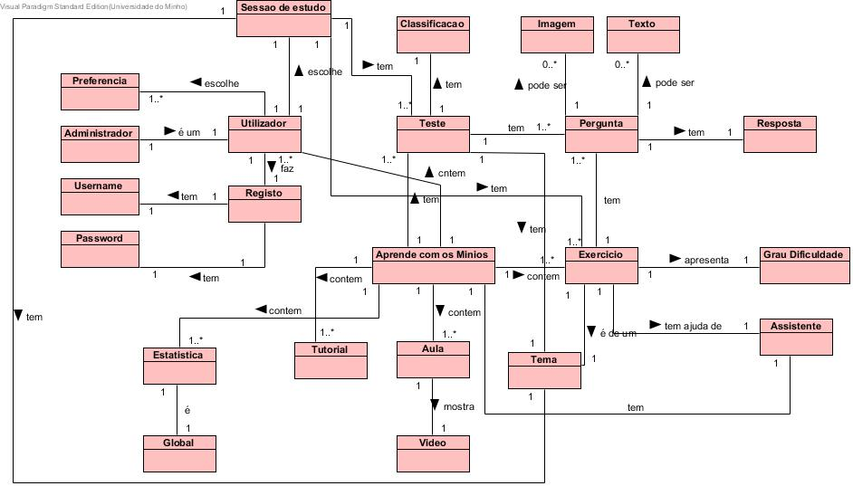

Figura - Modelo de Domínio

* 1. Use Cases

De seguida foram criados os diagramas relativos aos *Use Cases,* que ilustram a forma como o utilizador interage com o sistema e vice-versa. Estes diagramas foram efetuados para todas as ações que pretendemos que sejam possíveis de efetuar no nosso futuro produto de *software.*

* + 1. Atores

Decidimos que iríamos ter apenas dois tipos distintos de utilizadores a interagir com o sistema (os atores dos diagramas de *Use Cases*): o administrador e o utilizador regular, sendo que o primeiro tem acesso a todas as funcionalidades que o segundo e mais algumas que só ao administrador dizem respeito. Posto isto, consideramos que o ator administrador é então uma generalização do ator utilizador.

* + 1. Sistema – Aprende Com os Minions

Segue-se o diagrama que descreve o funcionamento geral do sistema. Neste diagrama mostramos as ações gerais que os atores podem efetuar no sistema, organizadas por categorias: aulas, exercícios, testes e estatísticas. Outra ação de importante relevância que o utilizador poderá realizar para este poder entrar no sistema é o registo.

Nos capítulos seguintes irão ser descritos os *Use Cases* que se encontram dentro de cada uma destas categorias pormenorizadamente.

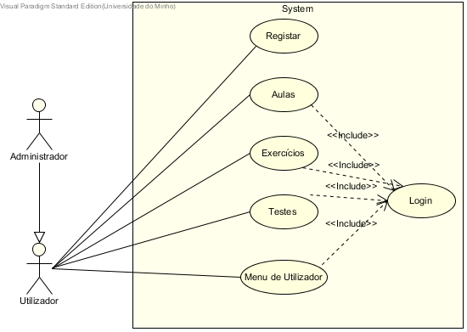

* + 1. Menu Utilizador

Figura 14- *Use Case* Aprende com os Minions

No menu que o ator tem disponível é-lhe permitido repor os dados estatísticos guardados até então, mudar as suas preferências, aceder à área das sessões de estudo e, por fim, permite-lhe também sair da aplicação.

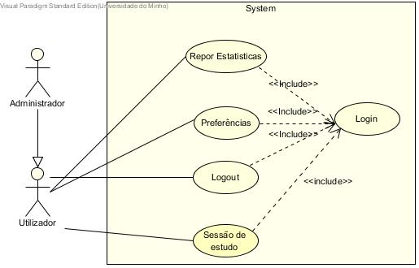

Figura - *Use Case* Menu Utilizador

* + 1. Aulas

No que diz respeito à secção das aulas, o utilizador poderá consultar as aulas acerca dos mais variados temas, escolher uma aula e sair da mesma. A escolha da aula só poderá ser feita depois de terem sido consultadas as aulas e a saída da aula apenas se poderá efetuar depois de selecionada a aula pretendida. Estas atividades não prescindem do *login* no sistema.

O administrador para além destas ações poderá ainda adicionar e remover uma aula, igualmente necessitando de efetuar *login* anteriormente.

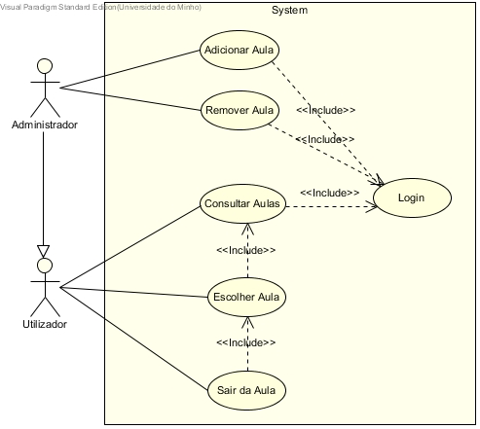

Figura - *Use Case* Aulas

* + 1. Estatísticas

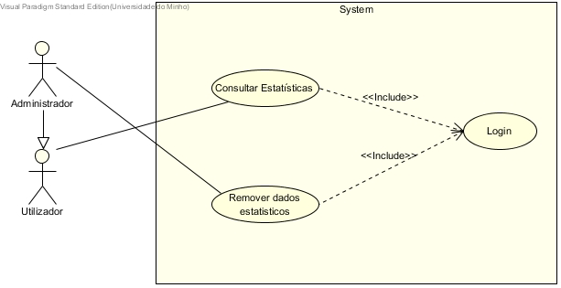Para poder fazer uma avaliação crítica à sua performance face aos conhecimentos aprendidos, o usuário poderá consultar a secção das estatísticas ou então repor os dados estatísticos pelo sistema guardados. Para o poder fazer precisará de fazer *login* previamente.

* + 1. Sessão de Estudo

Figura - *Use Case* Estatísticas

O utilizador, após estar ligado no sistema, pode optar por criar uma sessão de estudo sobre um ou vários temas à sua escolha. Pode ainda definir o número de exercícios que pretende fazer nessa sessão e se deseja fazer testes ou não. Depois de criada, o ator pode continuar a sessão, no caso de a ter deixado a meio, terminar e apagar.

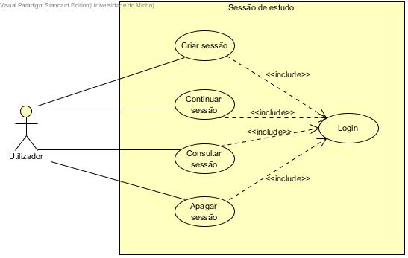

Figura 18- Use Case Sessão de Estudo

* + 1. Exercício

Para além das secções já apresentadas, o utilizador poderá usufruir também da parte dos exercícios. Aqui terá a possibilidade de consultar todos os exercícios e escolher um deles. Já tendo escolhido é-lhe apresentada uma pergunta de cada vez, sendo-lhe oferecida a possibilidade de escolher um resposta para cada uma delas, podendo mudar a resposta que já tiver assinalado a qualquer altura. O utilizador terá a oportunidade de dar por concluído o exercício quando já tiver respondido a todas as questões ou com questões ainda por responder, sendo nesse caso considerado como desistência.

O administrador terá ainda outros privilégios, tais como adicionar, remover ou editar exercício.

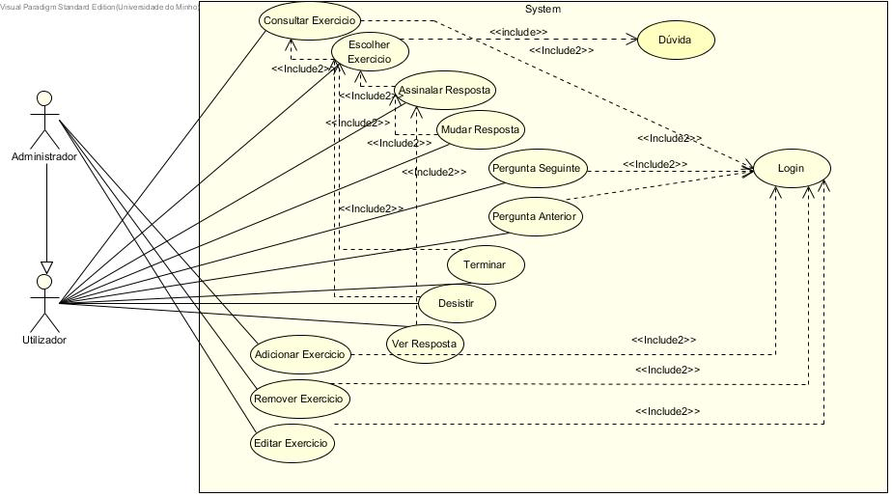

Figura - *Use Case* Exercícios

* + 1. Testes

De forma a poder testar os conhecimentos já adquiridos, o utilizador do sistema terá ao seu dispor vários testes para realizar. Aqui poderá consultar os testes existentes e escolher um deles para realizar. Após a escolha feita, poderá escolher e mudar de resposta e também passar à pergunta seguinte ou anterior. Terão também a oportunidade de terminar ou desistir do teste.

O administrador terá também a seu dispor a possibilidade de adicionar e remover um teste.

Todas estas ações não dispensam o l*ogin* no sistema.

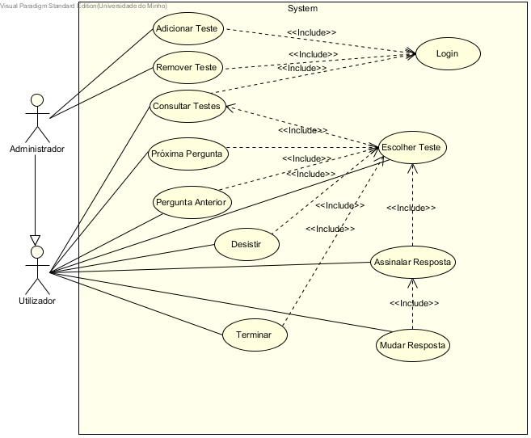

Figura - *Use Case* Teste

* 1. Diagramas de Sequência

Os diagramas de sequência representam a interação entre os vários objetos necessários para que cada *Use Case* especificado anteriormente se realize com sucesso.

Apesar de terem sido feitos todos diagramas sequência relativos aos *Use Cases*, optou-se por colocar apenas alguns diagramas exemplo acompanhados das devidas explicações nesta secção. Os restantes diagramas encontram-se na secção dos anexos.

* + 1. Aulas

O Use Case abaixo representado é relativo à ação de adicionar uma aula.

Apenas o administrador pode realizar tal ação. Para o pode fazer este necessita estar ligado no sistema. O ator insere o nome e a descrição da aula, fazendo também o *upload* do vídeo que terá a explicação de um determinado tema. De seguida, o sistema cria uma nova aula e informa o administrador.

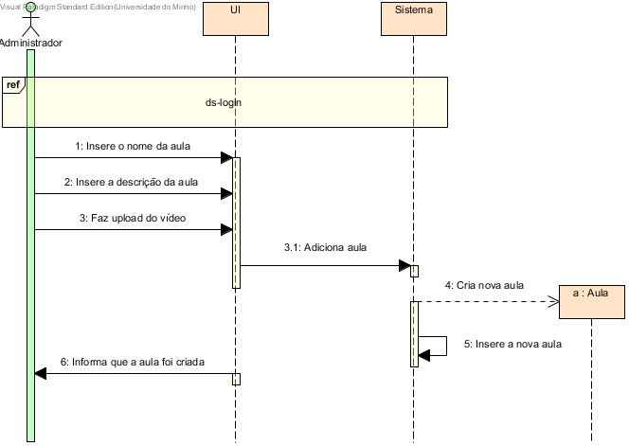

Figura 21- Diagrama de Sequência Adicionar Aula

* + 1. Exercícios

O utilizador tem a opção de desistir de resolver um exercício. Uma condição necessária a esta ação é necessário o utilizador ter anteriormente selecionado um exercício. Depois disto é selecionada a opção de desistir. É perguntado ao utilizador se quer, de facto, desistir. Caso este não queira, volta ao exercício que se encontrava a resolver. Caso contrário, o sistema termina o exercício e esta informação fica guardada nas estatísticas.

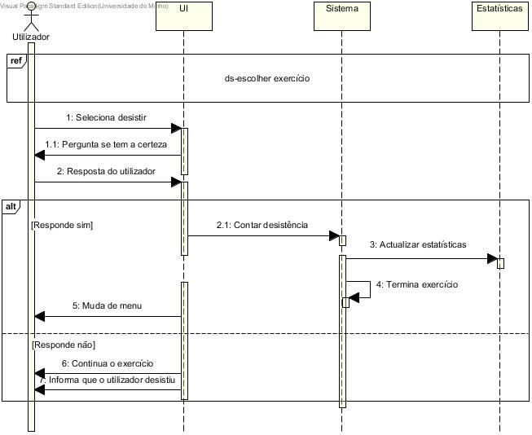

Figura 22-Diagrama de Sequência Desistir do Exercício

* + 1. Teste

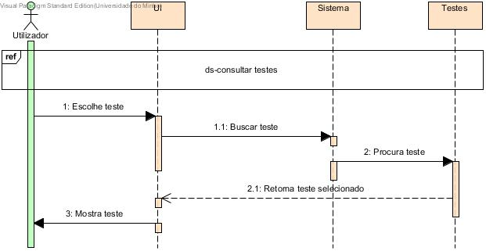Para representar o conjunto de *Use Cases* da parte dos testes, selecionou-se o *Use Case* escolher teste. O utilizador escolhe então o teste que quer resolver e o sistema vai procurá-lo ao conjunto de testes que tem guardados e mostra-o.

Figura 23- Diagrama de Sequência Escolher Teste

* + 1. Estatísticas

Faz parte do Use Case a consulta das estatísticas, que guarda a performance do utilizador. É necessário ter-se antes efetuado o login no sistema. O utilizador deste sistema indica que pretende consultar as estatísticas. O sistema procura as informações relativas a este ator e apresenta-as.

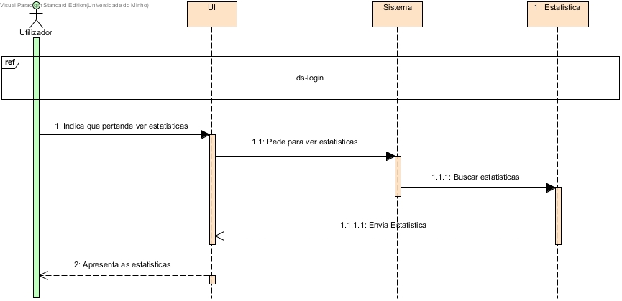

Figura 24- Diagrama de Sequência Consultar Estatísticas

* + 1. Login

Apresentamos agora, o *Use Case* que permite a entrada e utilização do sistema. O utilizador insere as suas credenciais (*username* e *password*). Se este não tiver inserido corretamente a *password* ou não se encontrar registado no sistema o utilizador é informado que não pode entrar. Caso nenhum destes casos seja verificado o utilizador inicia sessão na aplicação.

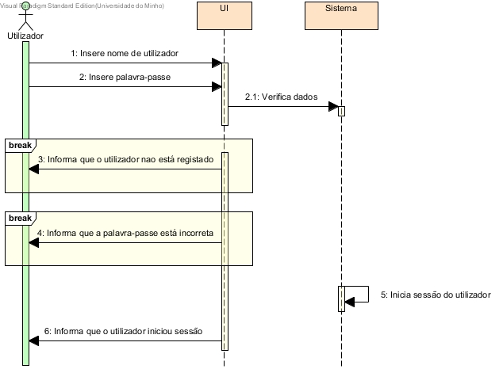

Figura - Diagrama de Sequência Login

* + 1. Preferências

No caso deste *Use Case* o utilizador seleciona a opção preferências no Menu de Utilizador e o sistema procura as informações relativas às preferências do utilizador que se encontra ligado e apresenta-as. Este pode agora optar por fazer alterações indicando que informação deseja modificar e o sistema guarda esta informação. Caso não deseje efetuar qualquer tipo de alteração ator volta à página inicial.

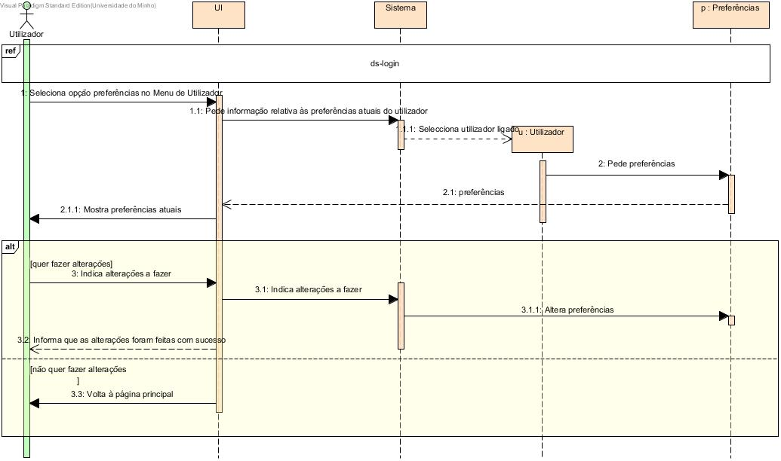

Figura - Diagrama de Sequência Preferências

* + 1. Sessão de Estudo

As sessões de estudo são uma forma de estudo proporcionada pelo *software* a desenvolver. Para criar uma, o utilizador deve definir o que quer que a sessão de estudo aborde e algumas informações sobre como quer abordá-la. O sistema deverá guardar esta informação e informar que a sessão foi iniciada.

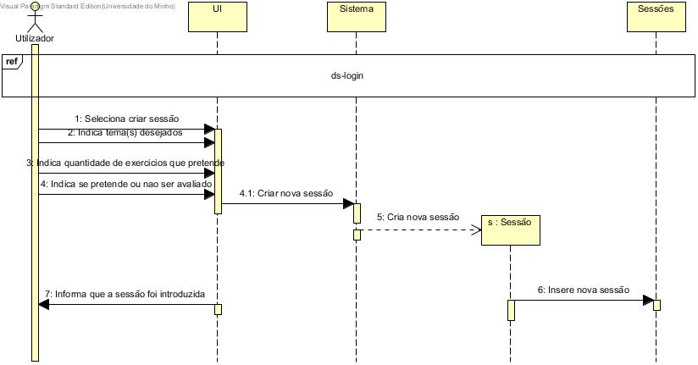

Figura 27- Diagrama de Sequência Criar Sessão de Estudo

* 1. Base de Dados

Para tornar o *software* a desenvolver funcional é necessário que exista um meio para armazenar e aceder aos dados necessários. De tal forma foram efetuados vários passos necessário à criação de uma base de dados, começando pela identificação das entidades, relacionamentos entre as mesmas e atributos que as compõe. Com a junção dos passos anteriormente desenhamos o modelo conceptual da base de dados que nos serviu de suporte para a criação do modelo lógico da mesma.

3.4.1. Entidades

Passamos então à descrição das entidades identificadas.

**Utilizador** – Pessoa (aluno) que utiliza a aplicação para complementar o seu estudo. É caracterizado por vários atributos relativos às suas estatísticas de utilização do programa e também pelos seus dados de login, o grau de dificuldade em que se encontra, e ainda pelo tamanho de letra com que pretende utilizar o *software.*

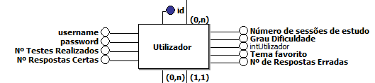

Figura - Entidade Utilizador

**Sessão de Estudo** – Conjunto de aulas, exercícios e testes escolhidos aleatoriamente pelo sistema de acordo com as preferências do utilizador.

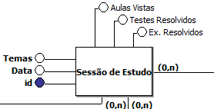

Figura -Entidade Sessão de Estudo

**Aula** – Vídeo elucidativo do tema escolhido pelo utilizador.

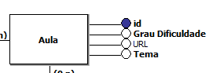

Figura - Entidade Aula

**Teste** – Conjunto de exercícios aleatórios, relativos à área de estudo selecionada pelo utilizador, que visam testar o conhecimento deste, adquirido até então.

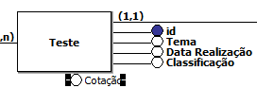

Figura - Entidade Teste

**Exercício –** Conjunto de perguntas relativas a um tema e com um determinado grau de dificuldade.

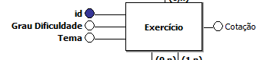

Figura - Entidade Exercício

**Pergunta** – Descrição de um problema com um tema e um grau de dificuldade definido.

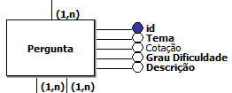

Figura - Entidade Pergunta

**Resposta** – Resolução de uma pergunta, podendo esta estar certa ou errada.

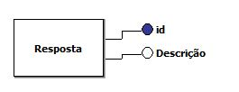

Figura - Entidade Resposta

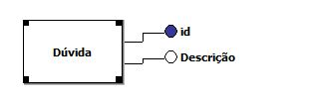**Dúvida** – Dificuldade que pode ter origem na resolução de um determinado exercício.

Figura - Entidade Dúvida

3.4.2. Relacionamentos

**Utilizador (N) – (M) Teste -** Cada utilizador poderá realizar ou não vários temas acerca dos vários temas disponibilizados.

**Utilizador (N) – (M) Aula –** Os vários utilizadores do sistema terão a oportunidade de assistir às várias aulas disponíveis.

**Utilizador (N) – (M) Exercícios-** Por forma a complementar os temas abordados nas aulas, os estudantes poderão realizar os exercícios que esta aplicação oferece, se assim pretender.

**Utilizador (1) – (N) Sessão de Estudo-** É disponibilizada uma forma de estudo diferente, as sessões de estudo. Se o utilizador pretender pode criar várias sessões de estudo.

**Sessões de Estudo (N) – (M) Aula-** As sessões em cima preferidas podem ser constituídas por aulas escolhidas pelo usuário do sistema, consoante as áreas que pretenda estudar.

**Sessão de Estudo (N) – (M) Exercícios-** Esta forma de estudo pode também ser composta por exercícios.

**Sessão de Estudo (N) – (M) Testes-** As várias sessões de estudo que o utilizador cria podem ser constituídas por testes à escolha deste.

**Testes (1) – (N) Perguntas-** Um teste é um conjunto de várias perguntas a serem respondidas pelo estudante.

**Pergunta (1) – (N) Resposta-** Cada pergunta terá várias respostas.

3.4.3. Modelo Conceptual

Figura 36- Modelo Concetual

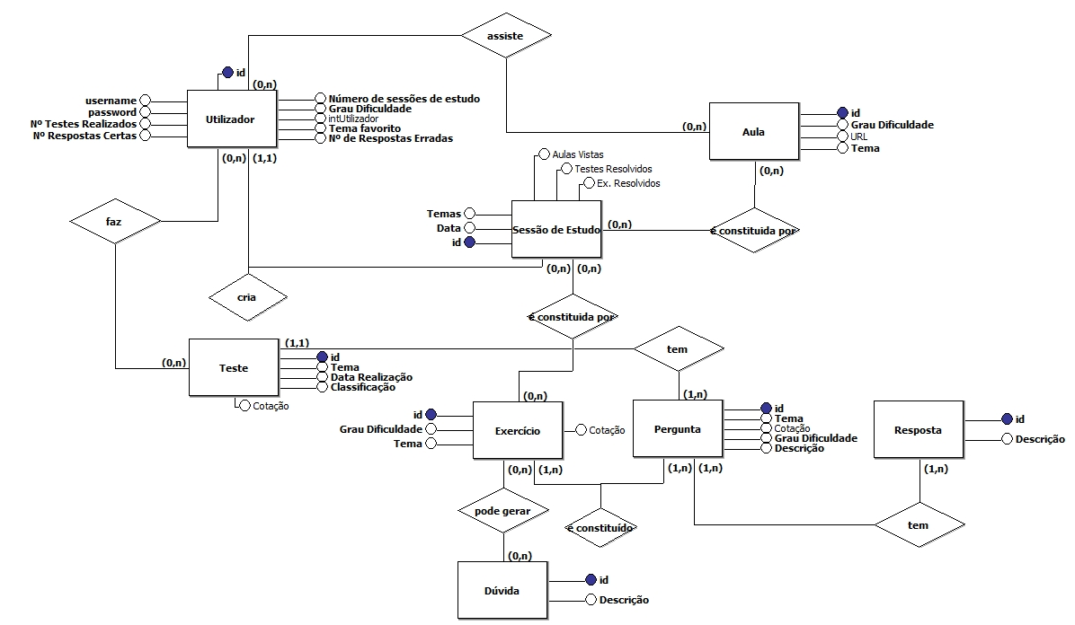

3.4.4. Modelo Lógico

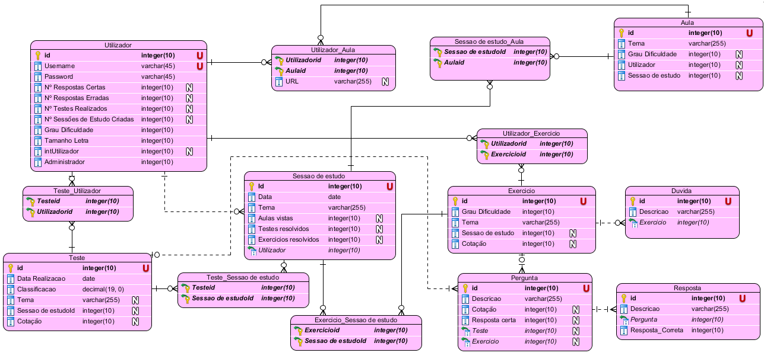

Figura - Esquema Lógico

1. Construção
   1. Apresentação e Caracterização Geral da Arquitetura do Sistema

* 1. Módulos

* 1. Plano de Desenvolvimento

Ao contrário do que aconteceu em Unidades Curriculares anteriores, nesta disciplina foi-nos exigido que tivéssemos uma metodologia de trabalho muito bem definida, ou seja, que em vez de começarmos logo a implementar e a escrever código para a aplicação começássemos primeiro a planear todas as fases do que iria ser feito. Assim sendo o desenvolvimento do nosso projeto dividiu-se em três fases: fundamentação, especificação e construção. Como o Modelo de Desenvolvimento de *Software* que adotamos foi o modelo em cascata nenhuma das fases teve início sem que a anterior se tenha dado por concluída. O modelo em cascata tem características que podem ser relacionadas com o modo como as entregas do nosso trabalho funcionaram, nomeadamente as fases de execução do projeto e o facto de cada uma delas ter de ser validada antes de iniciar a outra (fomos avaliados em cada entrega do nosso projeto para podermos continuar com ele).

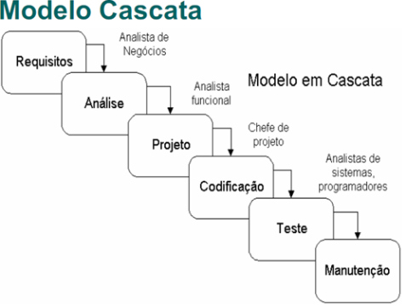

Figura - Fases de desenvolvimento de um modelo em cascata

Apesar de ter sido este o modelo adotado houve necessidade de, após dar inicio à ultima fase, fazer algumas alterações na fase de especificação, nomeadamente nos modelos da base de dados, pois só na fase de construção é que nos conseguimos aperceber de que algumas coisas podiam ser implementadas de maneira mais fácil, ou de que necessitávamos de mais atributos em certas tabelas do que o que inicialmente tínhamos pensado.

* 1. Distribuição do Trabalho

Nas duas fases iniciais do projeto tomamos a decisão de trabalhar todos simultaneamente em todas as tarefas, visto que não havia grande exigência de divisão de tarefas no tipo de trabalho que era e era importante que todos tivéssemos conscientes das decisões que estavam a ser tomadas em cada momento.

No entanto, nesta última fase foi impossível que esse método se mantivesse e tivemos de recorrer à divisão de tarefas.

A primeira tarefa que efetuamos foi a escolha de um *template* para adaptarmos e construirmos a interface da nossa aplicação. Enquanto este estava a ser alterado estava também a ser construída a base de dados e a dar-se início ao desenvolvimento da aplicação no *Visual Studio*. Também no decorrer destas tarefas foram gravadas as aulas e formulados os exercícios e testes do nosso assistente.

A última tarefa foi fazer a ligação da interface com a camada de negócio.

* 1. Ferramentas Utilizadas

As ferramentas utilizadas no desenvolvimento deste projeto foram ferramentas *Microsoft,* nomeadamente o *Visual Studio* para a criação do projeto com recurso às *frameworks ASP.NET MVC* e *Entity.*

A arquitetura MVC divide a aplicação em três partes: os modelos, os controladores e as vistas.

Os modelos contém os dados da base de dados (gerida pelo *SQL SERVER),* as vistasapresentam e recolhem informação inserida pelo utilizador na aplicação (utilizando *HTML*, *CSS* e *JavaScript)* e através dos controladores essas informações alteram o estado dos modelos.

Para a construção das vistas recorremos à ferramenta *BootStrap[1].*

Outra ferramenta muito importante para o desenvolvimento do nosso projeto foi uma ferramenta de controlo de versões, o *GIT[2].*

* 1. Validação do Software Desenvolvido

1. Apreciação Crítica e Trabalho Futuro
2. Referências WWW

[01] [**http://pt.wikipedia.org/**](http://pt.wikipedia.org/)

A Wikipédia é uma enciclopédia livre construída por milhares de colaboradores de todas as partes do Mundo.

[02] [http://www.dgidc.min-edu.pt](http://www.dgidc.min-edu.pt/data/dgidc/Revista_Noesis/doc_sumarios/sumario_65/reflexao_accao65.pdf)

Página da Direção-Geral da Educação.

1. Lista de Siglas e Acrónimos

**RUP** – Rational Unified Proccess

**UML** – Unified Modeling Language

# Anexos

1. 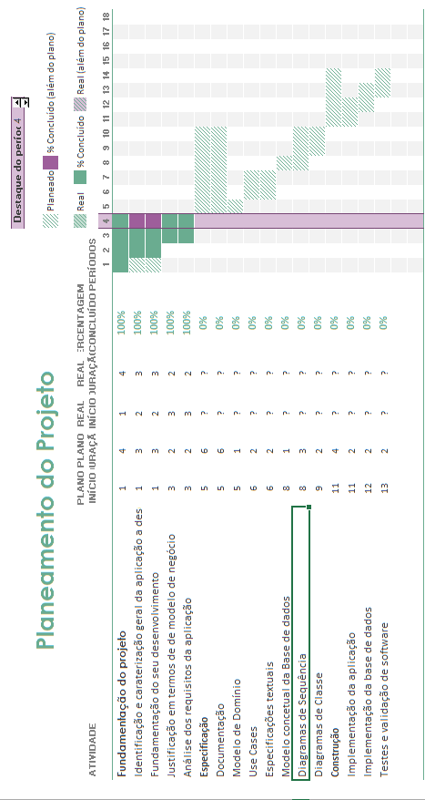Diagrama de Gantt realizado na primeira fase

Figura 38. Diagrama de Gantt 1º Fase

Ilustração Diagrama de Gantt

1. Diagrama de Gantt realizado na segunda fase
2. Diagrama de Classes

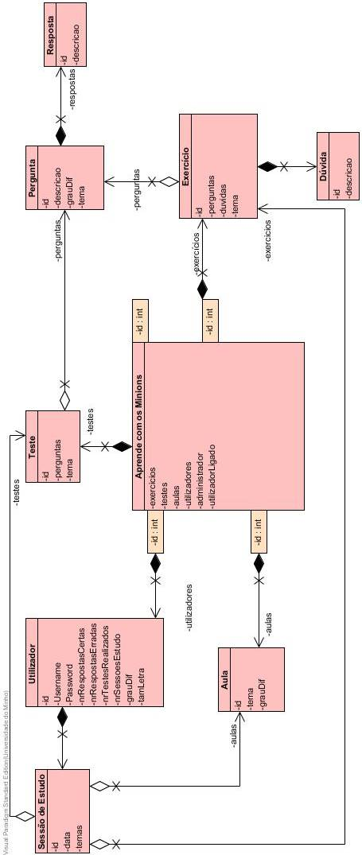

Figura . Diagrama de Classes

1. Diagrama de Sequência

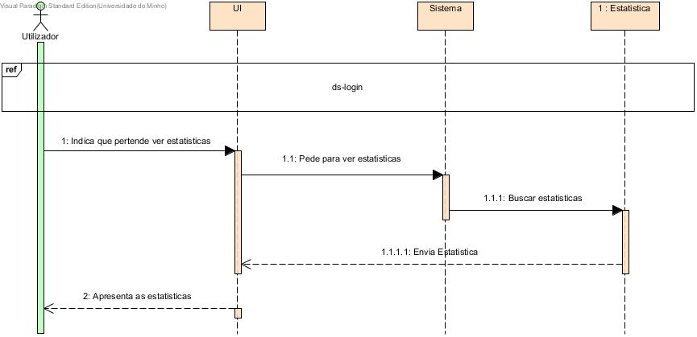

Figura . Consultar Estatística

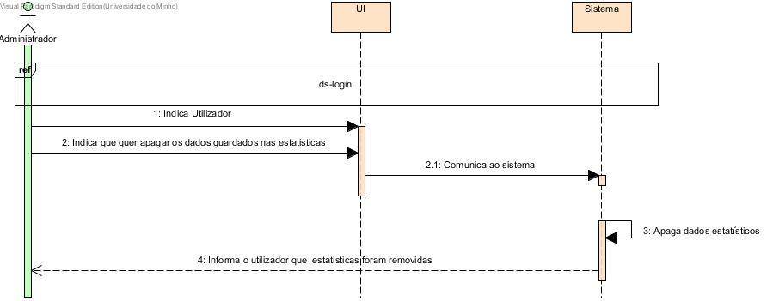

Figura . Remover Estatística

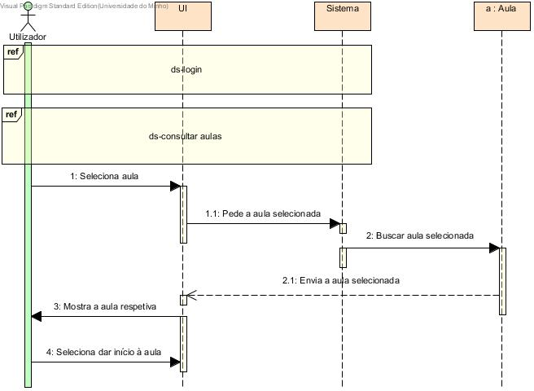

Figura . Escolher Aula

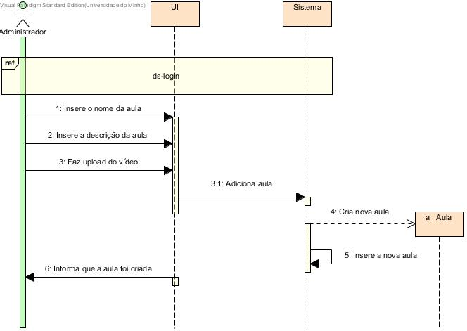

Figura . Adicionar Aula

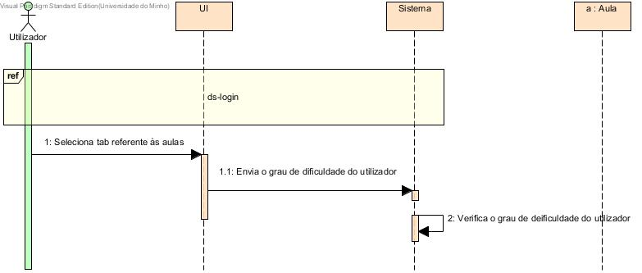

Figura . Consultar Aula

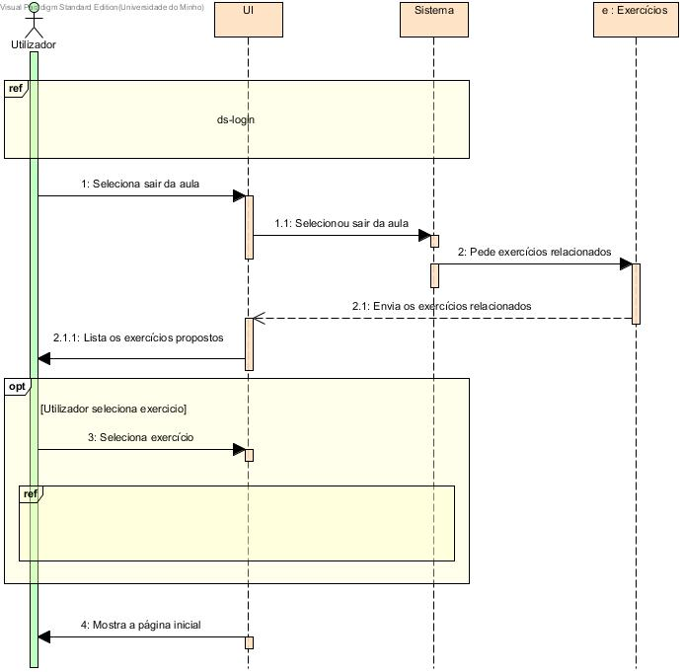

Figura . Sair da Aula

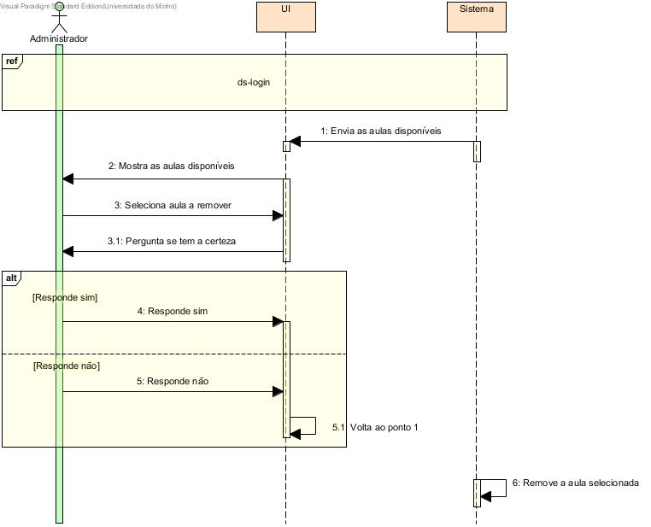

Figura . Remover Aula

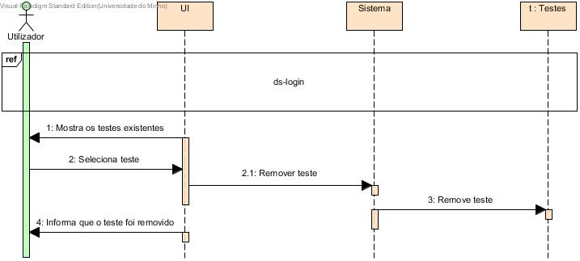

Figura . Remover Teste



Figura . Escolher Teste

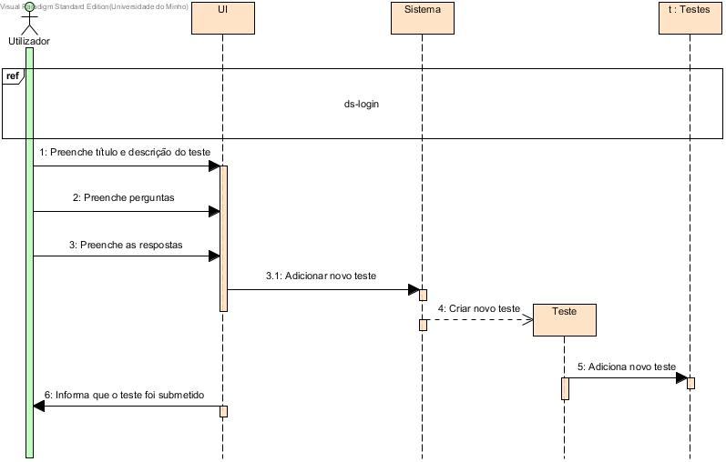

Figura . Adicionar Teste

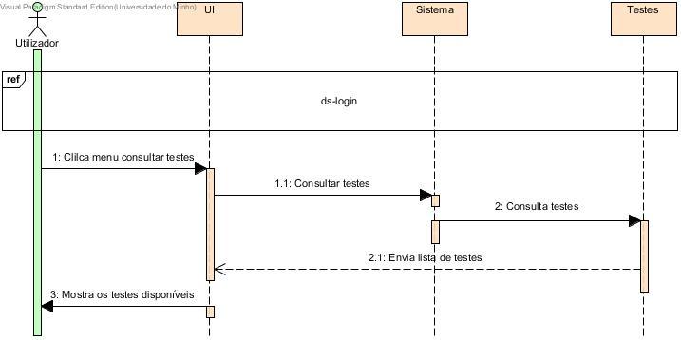

Figura . Consultar Testes

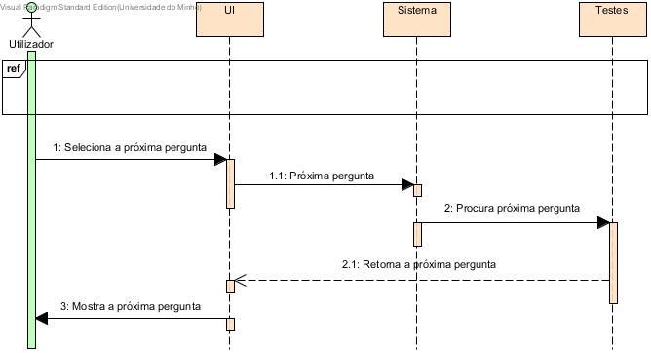

Figura . Próxima Pergunta

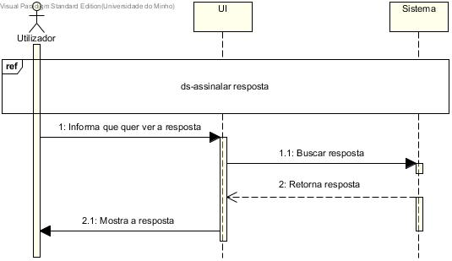

Figura . Ver Resposta

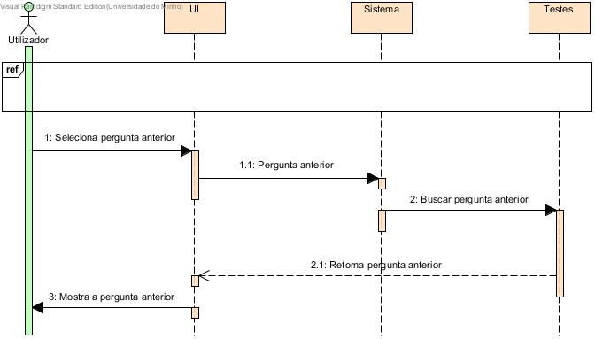

Figura . Pergunta Anterior

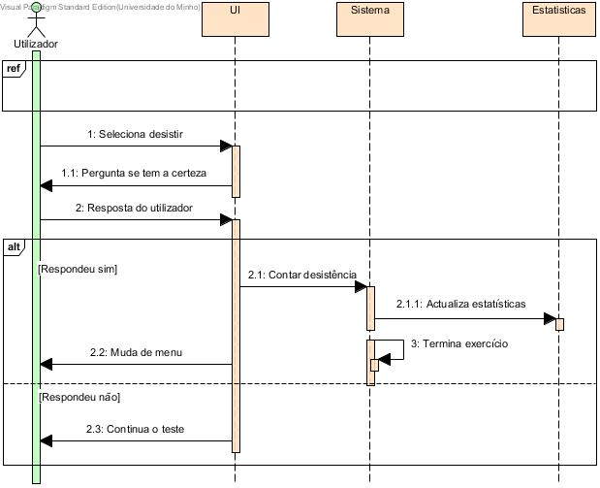

Figura . Desistir Teste

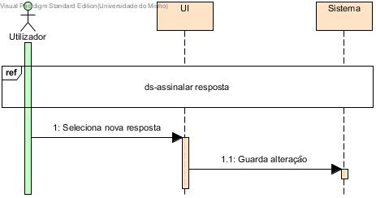

Figura . Mudar Resposta

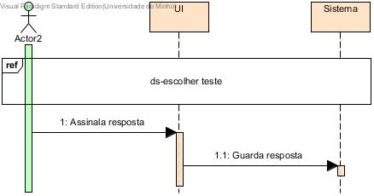

Figura . Assinala Resposta

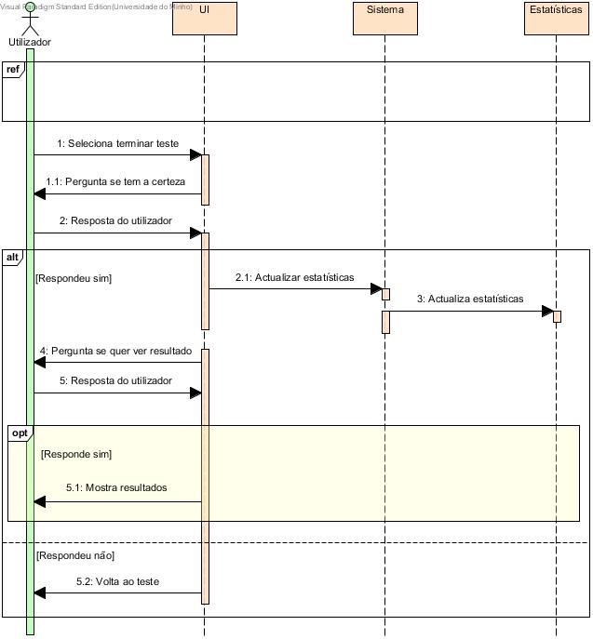

Figura . Terminar Teste

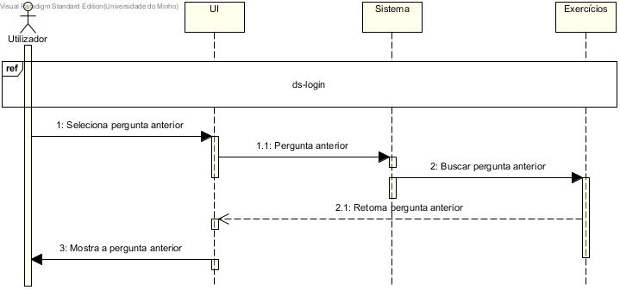

Figura . Ver Pergunta Anterior

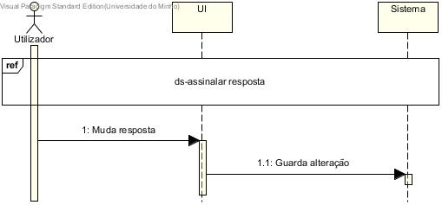

Figura . Mudar Resposta

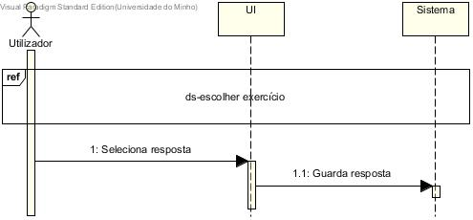

Figura 60. Assinalar Resposta

Figura 61. Desistir de Exercicio

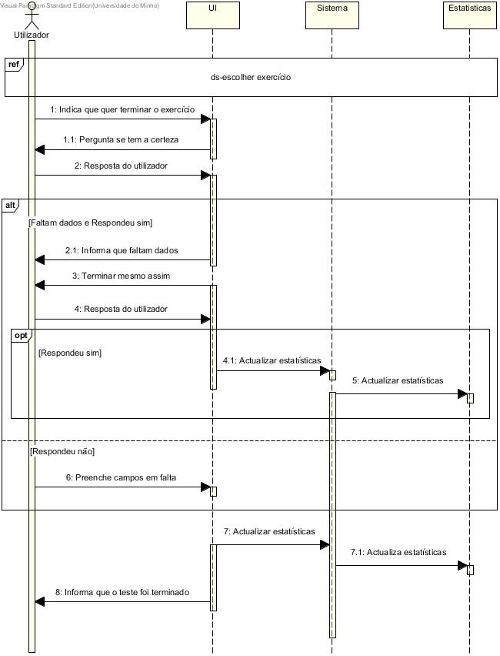

Figura . Terminar Exercicio

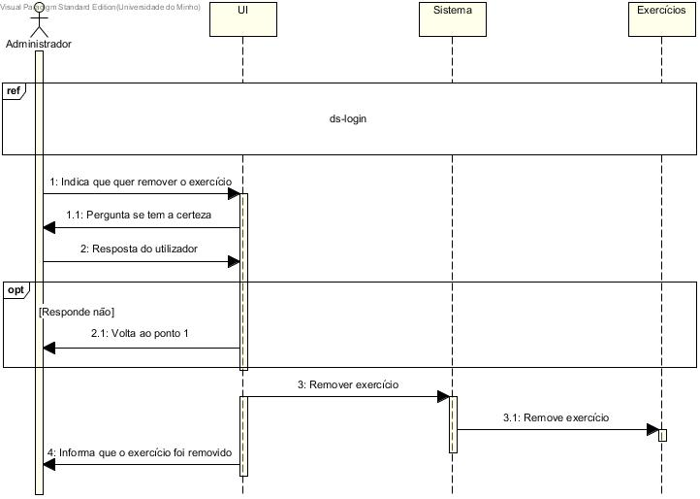

Figura . Remover Exercicio

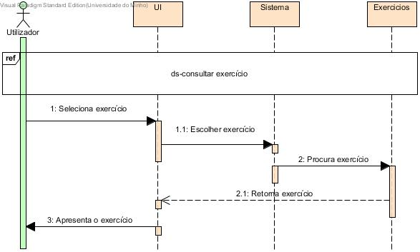

Figura . Escolher Exercício

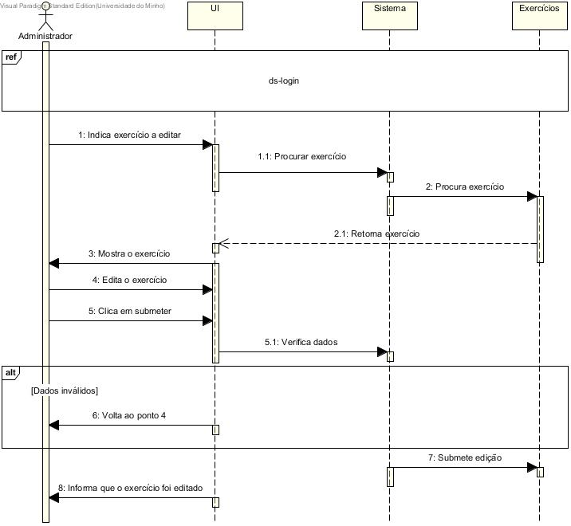

Figura . Editar Exercício

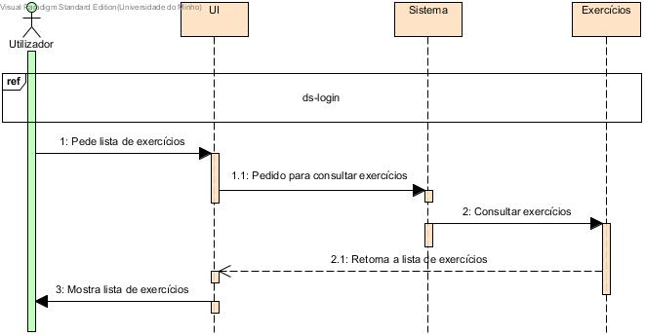

Figura . Consultar Exercício

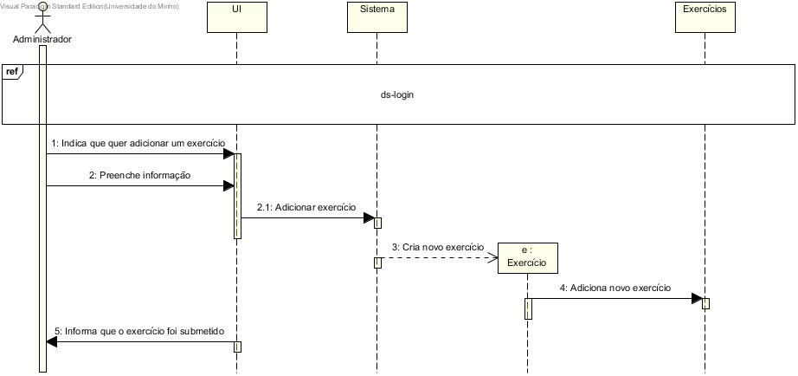

Figura . Adicionar Exercício

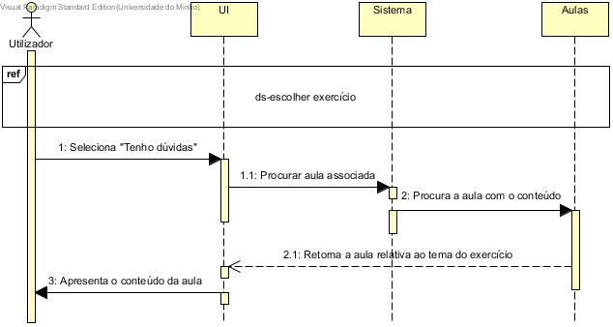

Figura . Dúvida no Exercício

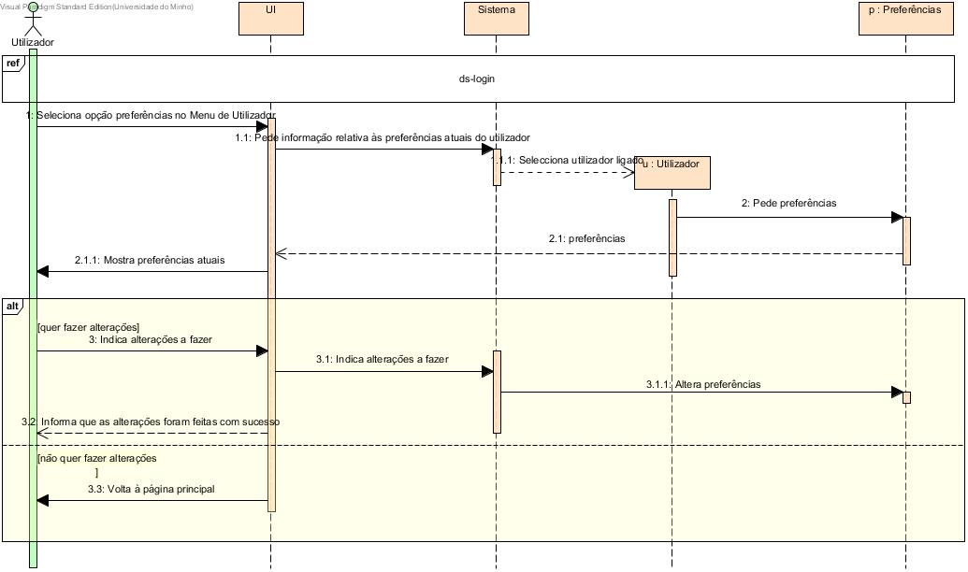

Figura . Preferências Utilizador

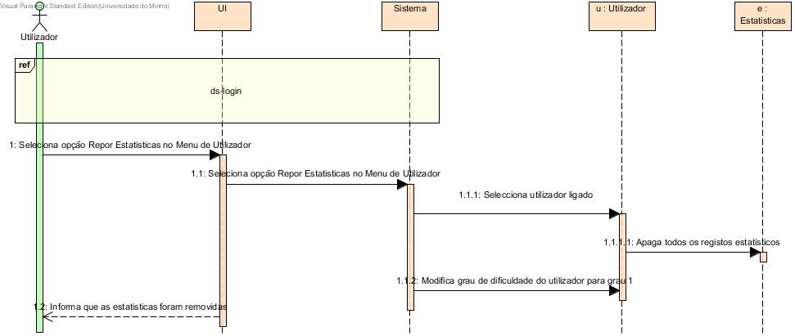

Figura . Repor Estatísticas

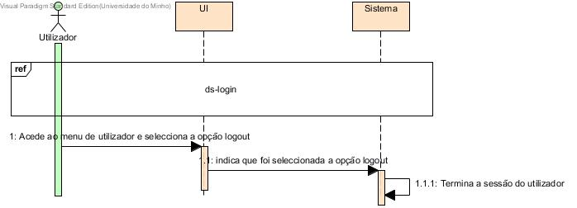

Figura . Logout

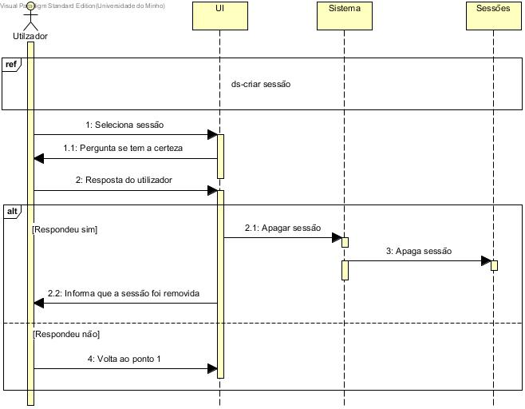

Figura . Apagar Sessão de Estudo



Figura . Criar Sessão de Estudo

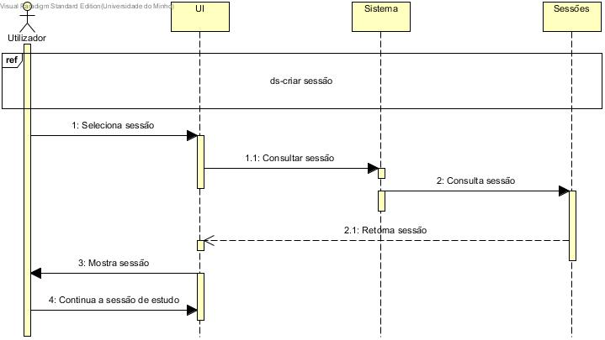

Figura . Continuar Sessão de Estudo



Figura . Consultar Sessão de Estudo

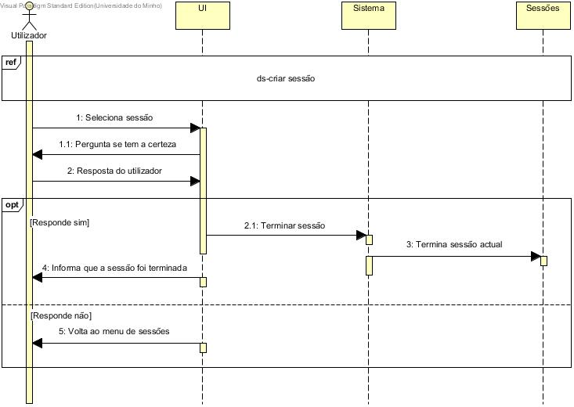

Figura . Terminar Sessão de Estudo

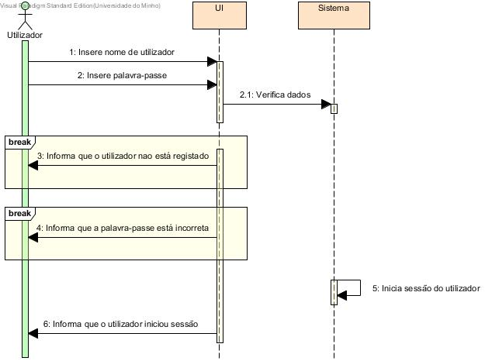

Figura . Login

1. Especificação dos Use Case

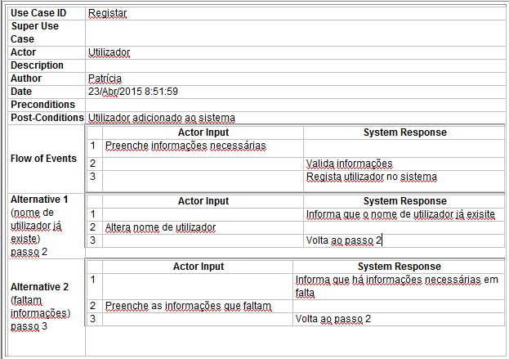

Figura . Especificação - Registar no Sistema

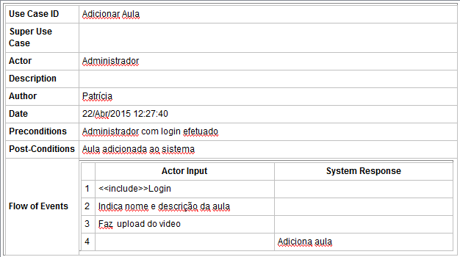

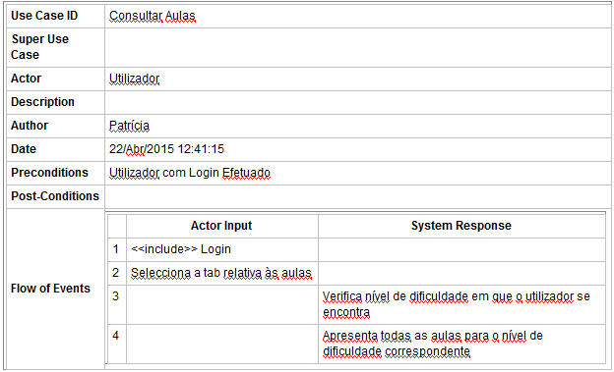Figura .Especificação - Adicionar Aula

Figura .Especificação - Consultar Aula

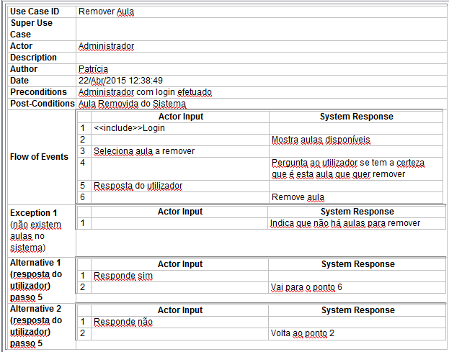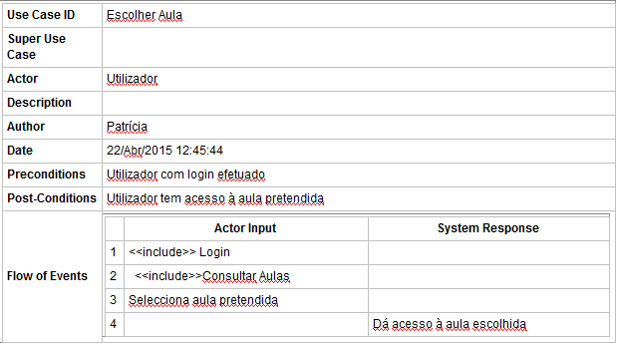

Figura .Especificação - Remover Aula

Figura . Especificação - Escolher Aula

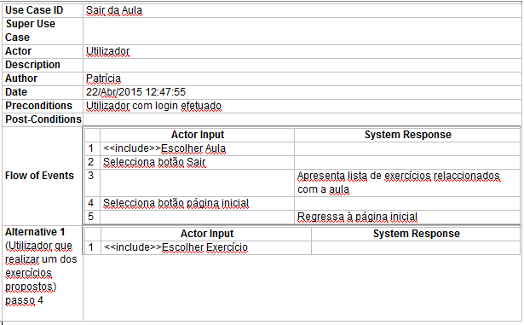

Figura . Especificação - Sair da Aula

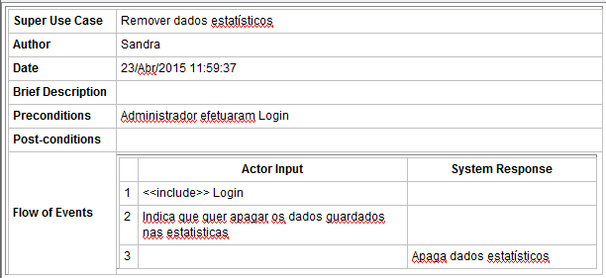

Figura . Especificação - Remover Estatísticas

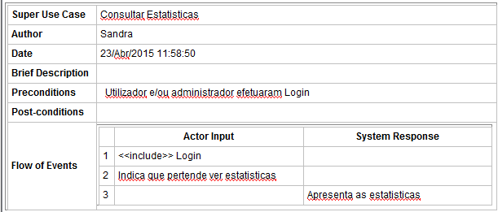

Figura . Especificação - Consultar Estatística

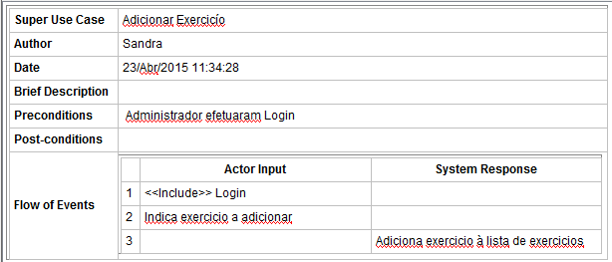

Figura . Especificação - Adicionar Exercicio

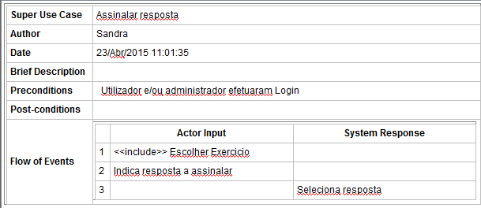

Figura . Assinalar Resposta

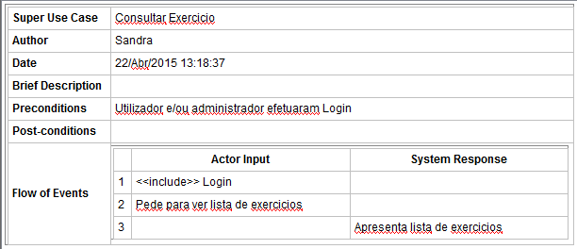

Figura . Especificação - Consultar Exercicio

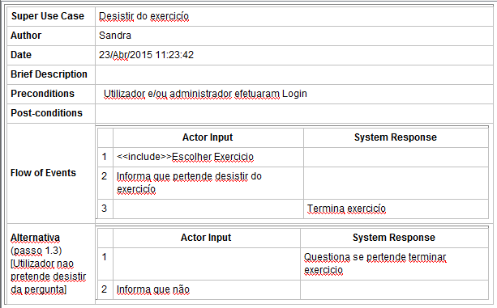

Figura . Especificação – Desistir do Exercicio

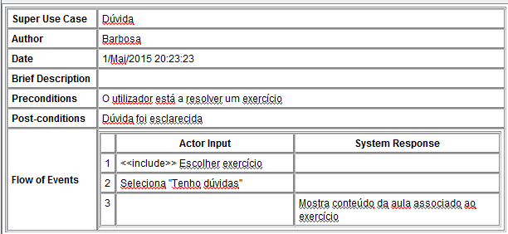

Figura . Especificação – Dúvida Aula

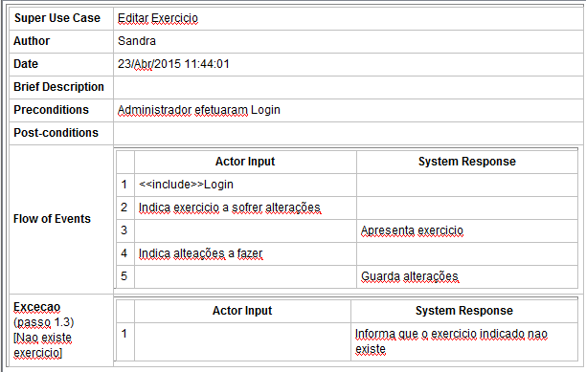

Figura . Especificação - Editar Exercicio

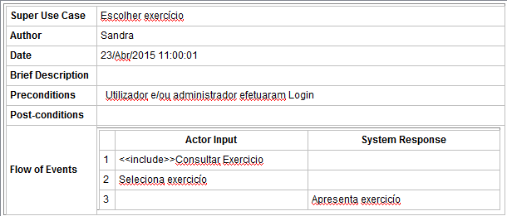

Figura . Especificação - Escolher Exercício

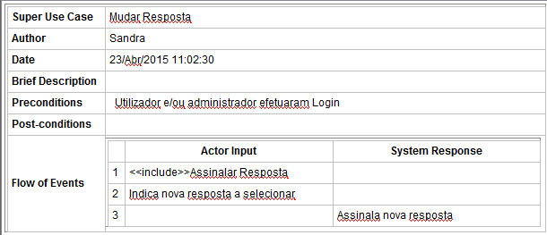

Figura . Especificação - Mudar Resposta

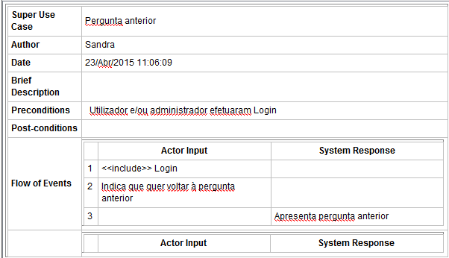

Figura . Especificação – Pergunta Anterior

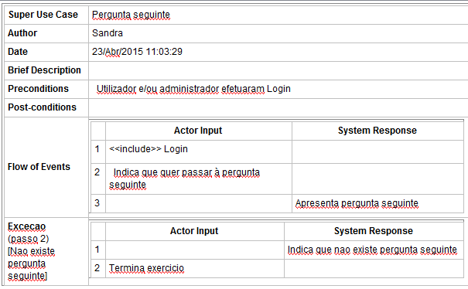

Figura . Especificação - Pergunta Seguinte

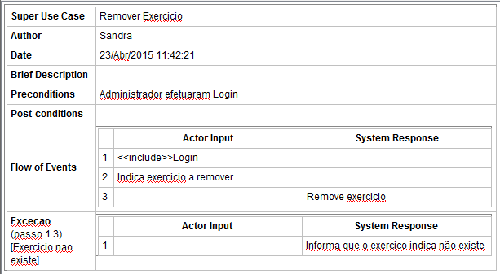

Figura . Especificação - Remover Exercício

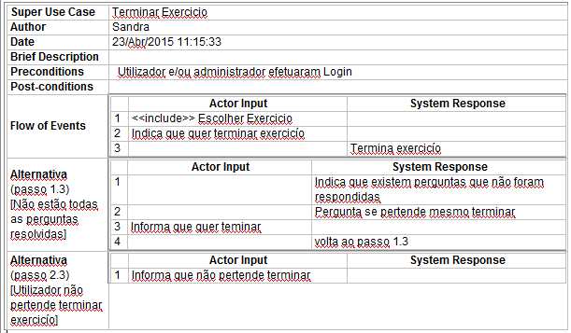

Figura . Especificação - Terminar Exercício

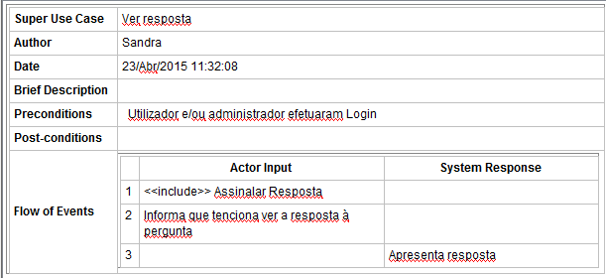

Figura . Especificação - Ver Resposta

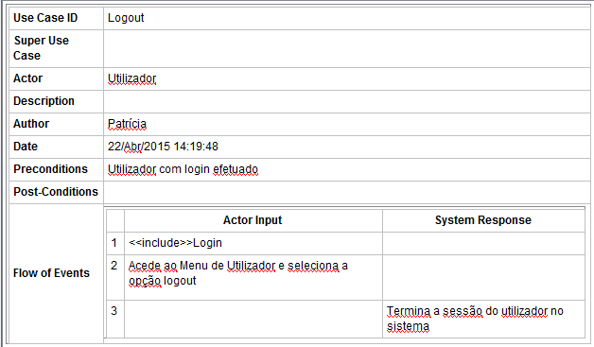

Figura . Especificação – Logout

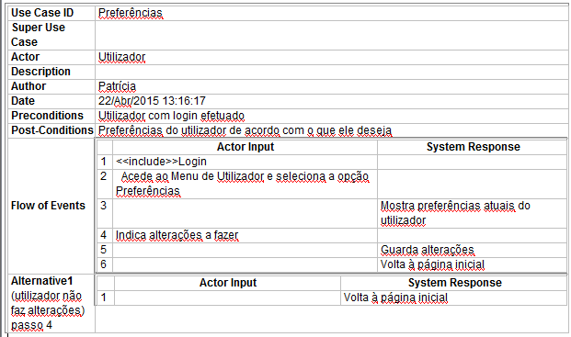

Figura . Especificação – Preferências

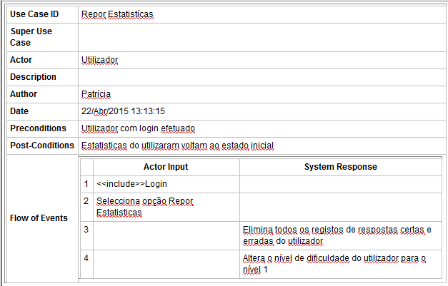

Figura . Especificação – Repor Estatistica

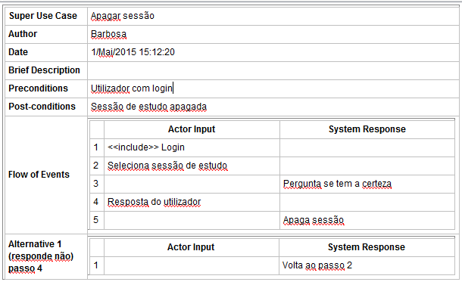

Figura 102. Especificação - Apagar Sessão de Estudo

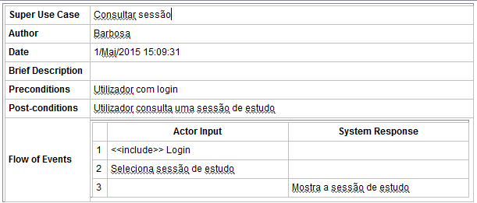

Figura 103. Especificação - Consultar Sessão de Estudo

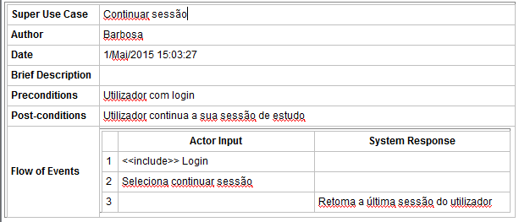

Figura 104. Especificação - Continuar Sessão de Estudo

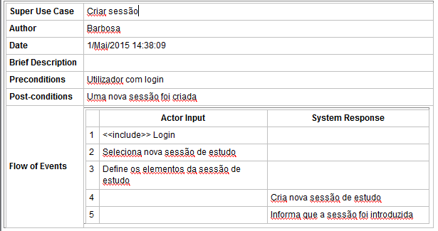

Figura 105. Especificação - Criar Sessão de Estudo

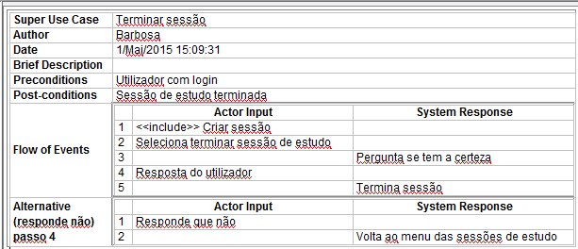

Figura 106. Especificação - Terminar Sessão de Estudo

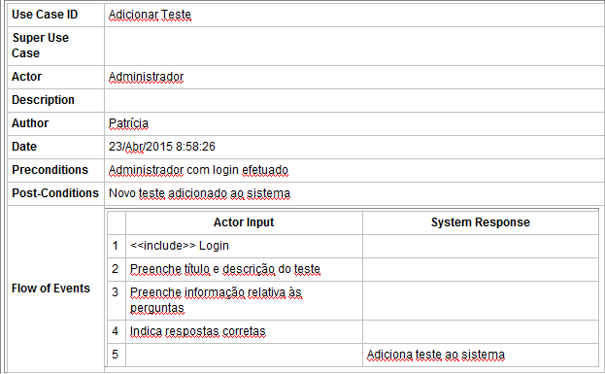

Figura . Especificação - Adicionar Teste

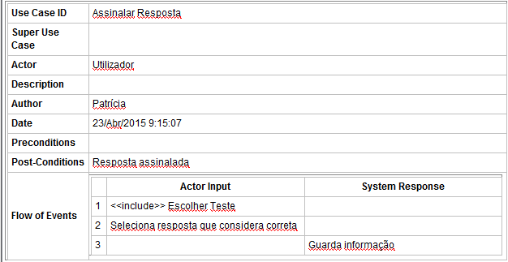

Figura . Especificação - Assinalar Resposta

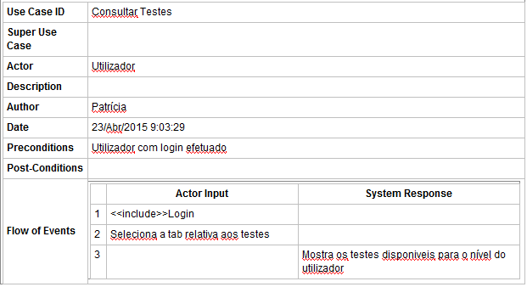

Figura . Especificação - Consultar Teste

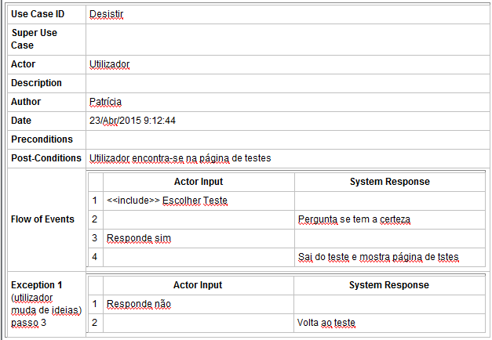

Figura . Especificação - Desistir do Teste

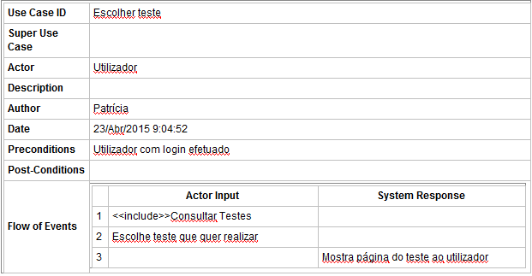

Figura . Especificação - Escolher Teste

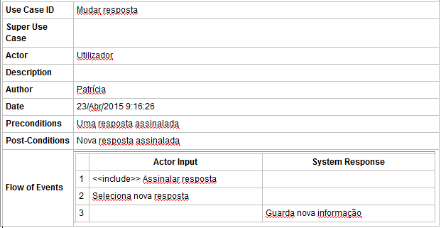

Figura . Especificação - Mudar Resposta Teste

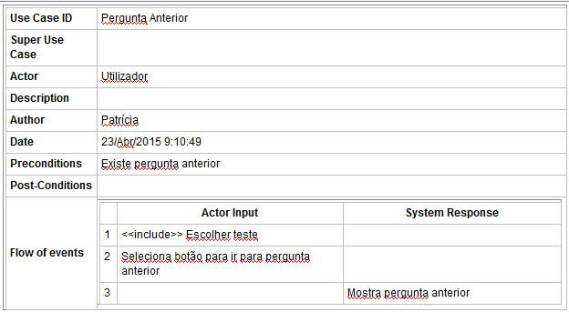

Figura . Especificação - Pergunta Anterior

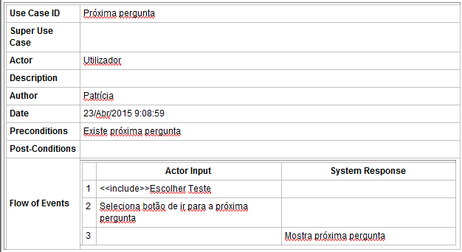

Figura . Especificação - Próxima Pergunta

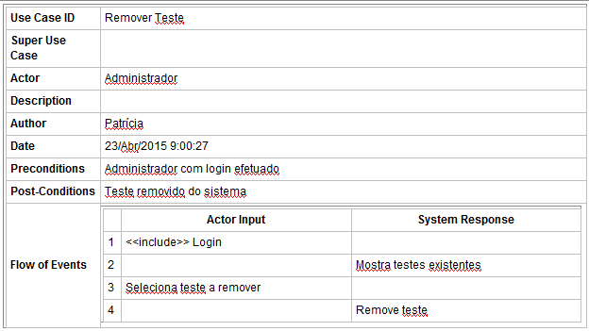

Figura .Especificação - Remover Teste

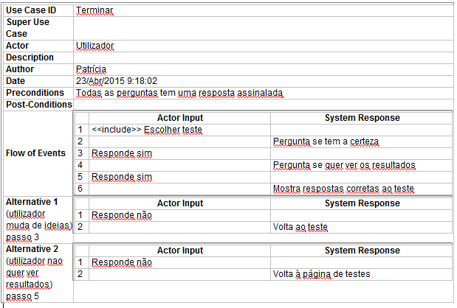

Figura . Especificação - Terminar Teste

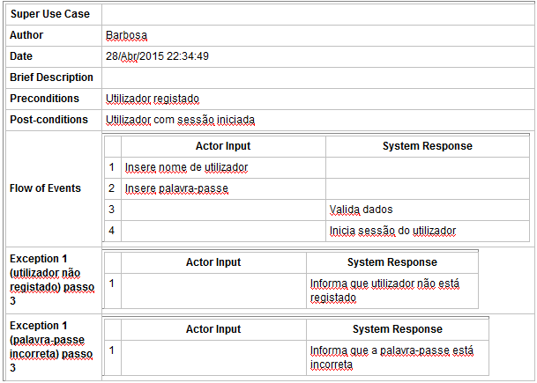

Figura . Especificação - Login

1. http://getbootstrap.com/
2. http:/www.github.com